ЕВРАЗИЙСКИЙ СОВЕТ ПО СТАНДАРТИЗАЦИИ, МЕТРОЛОГИИ И СЕРТИФИКАЦИИ
(EACC)

EURO-ASIAN COUNCIL FOR STANDARDIZATION, METROLOGY AND CERTIFICATION
(EASC)

ГОСТ
(проект, RU,
первая редакция)
МЕЖГОСУДАРСТВЕННЫЙ
СТАНДАРТ

РУКАВА СОЕДИНИТЕЛЬНЫЕ
ДЛЯ ЖЕЛЕЗНОДОРОЖНОГО ПОДВИЖНОГО СОСТАВА

Общие технические условия

Настоящий проект стандарта не подлежит применению
до его принятия

Минск

Евразийский совет по стандартизации, метрологии и сертификации

202_

Предисловие
Евразийский совет по стандартизации, метрологии и сертификации (ЕАСС) представляет собой региональное объединение национальных органов по стандартизации государств, входящих в Содружество Независимых Государств. В дальнейшем возможно вступление в ЕАСС национальных органов по стандартизации других государств.
Цели, основные принципы и основной порядок проведения работ по межгосударственной стандартизации установлены ГОСТ 1.0 «Межгосударственная система стандартизации. Основные положения» и ГОСТ 1.2 «Межгосударственная система стандартизации. Стандарты межгосударственные, правила и рекомендации по межгосударственной стандартизации. Правила разработки, принятия, обновления и отмены»
Сведения о стандарте
1 РАЗРАБОТАН Обществом с ограниченной ответственностью «Всесоюзный научно-исследовательский центр транспортных технологий» (ООО «ВНИЦТТ»)
2 ВНЕСЕН Межгосударственным техническим комитетом по стандартизации МТК 524 «Железнодорожный транспорт»
3 ПРИНЯТ Евразийским советом по стандартизации, метрологии и сертификации (протокол от № )
За принятие проголосовали:
Краткое наименование страны по МК (ИСО 3166) 004–97 | Код страны по  МК (ИСО 3166) 004–97 | Сокращенное наименование национального  органа по стандартизации

4 ВЗАМЕН ГОСТ 2593―2014, ГОСТ 1335–84
5 Евразийский совет по стандартизации, метрологии и сертификации не несет ответственности за патентную чистоту настоящего стандарта. Патентообладатель может заявить о своих правах и направить в национальный орган по стандартизации своего государства аргументированное предложение о внесении в настоящий стандарт поправки для указания информации о наличии в стандарте объектов патентного права и патентообладателе

Информация о введении в действие (прекращении действия) настоящего стандарта и изменений к нему на территории указанных выше государств публикуется в указателях национальных стандартов, издаваемых в этих государствах, а также в сети Интернет на сайтах соответствующих национальных органов по стандартизации.
В случае пересмотра, изменения или отмены настоящего стандарта соответствующая информация будет опубликована на официальном интернет-сайте Межгосударственного совета по стандартизации, метрологии и сертификации в каталоге «Межгосударственные стандарты»

Исключительное право официального опубликования настоящего стандарта на территории указанных выше государств принадлежит национальным органам по стандартизации этих государств

МЕЖГОСУДАРСТВЕННЫЙ СОВЕТ ПО СТАНДАРТИЗАЦИИ, МЕТРОЛОГИИ И СЕРТИФИКАЦИИ
(МГС)
INTERSTATE COUNCIL FOR STANDARDIZATION, METROLOGY AND CERTIFICATION
(ISC)
 | МЕЖГОСУДАРСТВЕННЫЙ  СТАНДАРТ | ГОСТ  (проект RU,  первая редакция)

РУКАВА СОЕДИНИТЕЛЬНЫЕ
ДЛЯ ЖЕЛЕЗНОДОРОЖНОГО ПОДВИЖНОГО СОСТАВА

Общие технические условия

Настоящий проект стандарта не подлежит применению
до его принятия

Москва

Российский институт стандартизации

202_
Предисловие
Цели, основные принципы и общие правила проведения работ по межгосударственной стандартизации установлены ГОСТ 1.0 «Межгосударственная система стандартизации. Основные положения» и ГОСТ 1.2 «Межгосударственная система стандартизации. Стандарты межгосударственные, правила и рекомендации по межгосударственной стандартизации. Правила разработки, принятия, обновления и отмены»
Сведения о стандарте
1 РАЗРАБОТАН Обществом с ограниченной ответственностью «Всесоюзный научно-исследовательский центр транспортных технологий» (ООО «ВНИЦТТ»)
2 ВНЕСЕН Межгосударственным техническим комитетом по стандартизации МТК 524 «Железнодорожный транспорт»
3 ПРИНЯТ Межгосударственным советом по стандартизации, метрологии и сертификации (протокол от № )
За принятие проголосовали:
Краткое наименование страны по МК (ИСО 3166) 004–97 | Код страны по  МК (ИСО 3166) 004–97 | Сокращенное наименование национального органа  по стандартизации

4 Приказом Федерального агентства по техническому регулированию и метрологии от № межгосударственный стандарт ГОСТ введен в действие в качестве национального стандарта Российской Федерации с с правом досрочного применения
5 ВЗАМЕН ГОСТ 2593–2014, ГОСТ 1335–84
6 Межгосударственный совет по стандартизации, метрологии и сертификации не несет ответственности за патентную чистоту настоящего стандарта. Патентообладатель может заявить о своих правах и направить в национальный орган по стандартизации своего государства аргументированное предложение о внесении в настоящий стандарт поправки для указания информации о наличии в стандарте объектов патентного права и патентообладателе

Информация о введении в действие (прекращении действия) настоящего стандарта и изменений к нему на территории указанных выше государств публикуется в указателях национальных стандартов, издаваемых в этих государствах, а также в сети Интернет на сайтах соответствующих национальных органов по стандартизации.
В случае пересмотра, изменения или отмены настоящего стандарта соответствующая информация будет опубликована на официальном интернет-сайте Межгосударственного совета по стандартизации, метрологии и сертификации в каталоге «Межгосударственные стандарты»

© Оформление. ФГБУ «Институт стандартизации», 202_

В Российской Федерации настоящий стандарт не может быть полностью или частично воспроизведен, тиражирован и распространен в качестве официального издания без разрешения Федерального агентства по техническому регулированию и метрологии

Содержание

1 Область применения
2 Нормативные ссылки
3 Термины и определения
4 Классификация, назначение
5 Технические требования
5.1 Требования к конструкции соединительных рукавов
5.2 Требования к конструкции резиновых рукавов
5.3 Требования к металлическим отливкам
5.4 Требования к покрытиям
5.5 Требования надежности
5.6 Требования комплектности
5.7 Требования к маркировке
6 Правила приемки
7 Методы контроля
7.1 Средства измерений, испытательное оборудование, приспособления
7.2 Испытания соединительных рукавов
7.3 Испытания резиновых рукавов
8 Упаковка
9 Транспортирование и хранение
10 Указания по эксплуатации
11 Гарантии изготовителя
Приложение А (обязательное) Основные размеры
Приложение Б (рекомендуемое) Структура комбинированных нитей
Приложение В (рекомендуемое) Органолептические и физико-химические показатели смазки
ПРИЛОЖЕНИЕ Г (рекомендуемое) Проверка сопротивления изоляции проводов кабеля в соединительных рукавах типоразмера 369А
ПРИЛОЖЕНИЕ Д (рекомендуемое) Проверка электрического контакта одноименных проводов кабеля в соединительных рукавах типоразмера 369А
ПРИЛОЖЕНИЕ Е (рекомендуемое) Проверка сопротивления изоляции между кабелем и корпусом наконечника в соединительном рукаве типоразмера 369А
ПРИЛОЖЕНИЕ Ж (рекомендуемое) Проверка замыкания разноименных проводов кабеля в соединительной головке соединительного рукава типоразмера 369А
ПРИЛОЖЕНИЕ И (рекомендуемое) Определение морозостойкости резинового рукава
ПРИЛОЖЕНИЕ К (рекомендуемое) Закрепление образца в зажимах разрывной машины
Библиография

МЕЖГОСУДАРСТВЕННЫЙ СТАНДАРТ
РУКАВА СОЕДИНИТЕЛЬНЫЕ
ДЛЯ ЖЕЛЕЗНОДОРОЖНОГО ПОДВИЖНОГО СОСТАВА
Общие технические условия
Coupling hoses for railway rolling stock
General specifications
- Область применения
Настоящий стандарт распространяется на резиновые рукава и соединительные рукава, применяемые на железнодорожном подвижном составе и подвижном составе метрополитена (далее – подвижной состав), предназначенные для соединения воздушных магистралей с рабочим давлением 1,0 МПа (10,2 кгс/см²) и возможностью соединения электрических цепей.
- Нормативные ссылки
В настоящем стандарте использованы нормативные ссылки на следующие межгосударственные стандарты:
ГОСТ 2.601 Единая система конструкторской документации. Эксплуатационные документы
ГОСТ 2.602⁾ Единая система конструкторской документации. Ремонтные документы
ГОСТ 2.610 Единая система конструкторской документации. Правила выполнения эксплуатационных документов
ГОСТ 9.024 (СТ СЭВ 2049–79, СТ СЭВ 2048–79) Единая система защиты от коррозии и старения. Резины. Методы испытаний на стойкость к термическому старению
ГОСТ 9.030 Единая система защиты от коррозии и старения. Резины. Методы испытаний на стойкость в ненапряженном состоянии к воздействию жидких агрессивных сред
ГОСТ 9.080 Единая система защиты от коррозии и старения. Смазки пластичные. Ускоренный метод определения коррозионного воздействия на металлы
ГОСТ 9.301 Единая система защиты от коррозии и старения. Покрытия металлические и неметаллические неорганические. Общие требования
ГОСТ 15.309–98 Система разработки и постановки продукции на производство. Испытания и приемка выпускаемой продукции. Основные положения
ГОСТ 38 Кольца резиновые уплотнительные для соединительных головок тормозов и концевых кранов автотормозов. Технические условия
ГОСТ 166 (ИСО 3599–76) Штангенциркули. Технические условия
ГОСТ 270 Резина. Метод определения упругопрочностных свойств при растяжении
ГОСТ 427 Линейки измерительные металлические. Технические условия
ГОСТ 535 Прокат сортовой и фасонный из стали углеродистой обыкновенного качества. Общие технические условия
ГОСТ 977–88 Отливки стальные. Общие технические условия
ГОСТ 1050 Металлопродукция из нелегированных конструкционных качественных и специальных сталей. Общие технические условия
ГОСТ 1215 Отливки из ковкого чугуна. Общие технические условия
ГОСТ 2405 (СТ СЭВ 6128–87) Манометры, вакуумметры, мановакуумметры, напоромеры, тягомеры и тягонапоромеры. Общие технические условия
ГОСТ 2477 Нефть и нефтепродукты. Метод определения содержания воды
ГОСТ 2991 Ящики дощатые неразборные для грузов массой до 500 кг. Общие технические условия
ГОСТ 3443 Отливки из чугуна с различной формой графита. Методы определения структуры
ГОСТ 5346 Смазки пластичные. Методы определения пенетрации пенетрометром с конусом
ГОСТ 5378 (СТ СЭВ 850–87) Угломеры с нониусом. Технические условия
ГОСТ 6357 Основные нормы взаимозаменяемости. Резьба трубная цилиндрическая
ГОСТ 6707 Смазки пластичные. Метод определения свободных щелочей и свободных органических кислот
ГОСТ 6768–75 (СТ СЭВ 6020–87) Резина и прорезиненная ткань. Метод определения прочности связи между слоями при расслоении
ГОСТ 6793 Нефтепродукты. Метод определения температуры каплепадения
ГОСТ 7142 Смазки пластичные. Методы определения коллоидной стабильности
ГОСТ 7143 Смазки пластичные. Метод определения предела прочности и термоупрочнения
ГОСТ 7163 Нефтепродукты. Метод определения вязкости автоматическим капиллярным вискозиметром
ГОСТ 7293 (СТ СЭВ 4558–84) Чугун с шаровидным графитом для отливок. Марки
ГОСТ 7409 Вагоны грузовые. Требования к лакокрасочным покрытиям и противокоррозионной защите и методы их контроля
ГОСТ 7462 Эмали НЦ-5123. Технические условия
ГОСТ 7502 Рулетки измерительные металлические. Технические условия
ГОСТ 7912 (СТ СЭВ 2050–79) Резина. Метод определения температурного предела хрупкости
ГОСТ 8711 (МЭК 51–2–84) Приборы аналоговые показывающие электроизмерительные прямого действия и вспомогательные части к ним. Часть 2. Особые требования к амперметрам и вольтметрам
ГОСТ 9151 Эмали марок ГФ-92. Технические условия
ГОСТ 9270 Масла и смазки пластичные. Метод определения механических примесей в камере для счисления
ГОСТ 9433—2021 Смазка ЦИАТИМ-221. Технические условия
ГОСТ 11358 Толщиномеры и стенкомеры индикаторные с ценой деления 0,01 и 0,1 мм. Технические условия
ГОСТ 14192 Маркировка грузов
ГОСТ 15150 Машины, приборы и другие технические изделия. Исполнения для различных климатических районов. Категории, условия эксплуатации, хранения и транспортирования в части воздействия климатических факторов внешней среды
ГОСТ 16504 Система государственных испытаний продукции. Испытания и контроль качества продукции. Основные термины и определения
ГОСТ 18321–73⁾ (СТ СЭВ 1934–79) Статистический контроль качества. Методы случайного отбора выборок штучной продукции
ГОСТ 19200 Отливки из чугуна и стали. Термины и определения дефектов
ГОСТ 23170–78 Упаковка для изделий машиностроения. Общие требования
ГОСТ 23706 (МЭК 51–6–84) Приборы аналоговые показывающие электроизмерительные прямого действия и вспомогательные части к ним. Часть 6. Особые требования к омметрам (приборам для измерения полного сопротивления) и приборам для измерения активной проводимости
ГОСТ 25347 (ISO 286–2:2010) Основные нормы взаимозаменяемости. Характеристики изделий геометрические. Система допусков на линейные размеры. Ряды допусков, предельные отклонения отверстий и валов
ГОСТ 26358–84 Отливки из чугуна. Общие технические условия
ГОСТ 26883 Внешние воздействующие факторы. Термины и определения
ГОСТ 28379 Шпатлевки ЭП-0010 и ЭП-0020. Технические условия
ГОСТ 30631–99 Общие требования к машинам, приборам и другим техническим изделиям в части стойкости к механическим внешним воздействующим факторам при эксплуатации
ГОСТ 32894―2014 Продукция железнодорожного назначения. Инспекторский контроль. Общие положения
ГОСТ 33787 (IEC 61373:2010) Оборудование железнодорожного подвижного состава. Испытания на удар и вибрацию
ГОСТ 34056 Транспорт железнодорожный. Состав подвижной. Термины и определения
ГОСТ 34703 Оборудование тормозное железнодорожного подвижного состава. Термины и определения
ГОСТ 35094 Покрытия лакокрасочные. Группы, технические требования и обозначения
Примечание – При пользовании настоящим стандартом целесообразно проверить действие ссылочных стандартов и классификаторов на официальном интернет-сайте Межгосударственного совета по стандартизации, метрологии и сертификации (www.easc.by) или по указателям национальных стандартов, издаваемых в государствах, указанных в предисловии, или на официальных сайтах соответствующих национальных органов по стандартизации. Если на документ дана недатированная ссылка, то следует использовать документ, действующий на текущий момент, с учетом всех внесенных в него изменений. Если заменен ссылочный документ, на который дана датированная ссылка, то следует использовать указанную версию этого документа. Если после принятия настоящего стандарта в ссылочный документ, на который дана датированная ссылка, внесено изменение, затрагивающее положение, на которое дана ссылка, то это положение применяется без учета данного изменения. Если ссылочный документ отменен без замены, то положение, в котором дана ссылка на него, применяется в части, не затрагивающей эту ссылку.
- Термины и определения
В настоящем стандарте применены термины по ГОСТ 16504, ГОСТ 19200, ГОСТ 26883, ГОСТ 34056, ГОСТ 34703 а также следующие термины с соответствующими определениями:
  - соединительный рукав: Резиновый рукав в сборе с концевой арматурой, предназначенный для соединения воздушных магистралей подвижного состава.
Примечание – Под концевой арматурой понимают соединительные головки, наконечники, накидные и концевые гайки.
  - резиновый рукав: Резинотехническое изделие в виде гибкого трубопровода многослойной конструкции с нитяным каркасом, являющееся составной частью соединительного рукава.
3.3 рабочее давление Р, МПа (кгс/см²): Наибольшее избыточное давление, при котором обеспечивается заданный режим эксплуатации соединительного рукава.
- Классификация, назначение
  - Соединительные и резиновые рукава классифицируют по типоразмерам.
  - Типоразмеры соединительных и резиновых рукавов приведены в приложении А (таблицы А.1 и А.2).
  - Назначение соединительных рукавов приведено в таблице А.3.
  - Условные обозначения соединительного и резинового рукавов должны состоять из краткого наименования изделия, обозначения типоразмера, обозначения стандарта.

Примеры
1 Соединительный рукав типоразмера Р17Б обозначают следующим образом:
Рукав Р17Б ГОСТ ХХХХХ
2 Резиновый рукав типоразмера РР1 обозначают следующим образом:
Рукав РР1 ГОСТ ХХХХХ
3 Резиновый рукав типоразмера РР3, предназначенный для электропневматического тормоза обозначают следующим образом:
Рукав РР3 Д ГОСТ ХХХХХ
- Технические требования
  - Требования к конструкции соединительных рукавов
    - Основные размеры соединительных рукавов должны соответствовать размерам, указанным в приложении А (пункт А.1).
    - Соединительные рукава должны соответствовать климатическому исполнению УХЛ1 по ГОСТ 15150 с обеспечением работоспособного состояния в диапазоне рабочих температур от минус 60 °С до плюс 55 °С.
Соединительные рукава должны сохранять работоспособность после кратковременного (4 ч) воздействия температуры плюс 80 °C.
    - По стойкости к механическим внешним воздействующим факторам (далее – ВВФ) соединительные рукава должны соответствовать группе механического исполнения М25 по ГОСТ 30631.
    - Соединительные рукава должны быть герметичными при рабочем давлении.
    - В соединительных рукавах крепление концевой арматуры с резиновым рукавом должно быть прочным.
    - Соединительные рукава типоразмера Р17Б, сцепленные между собой, должны саморасцепляться при воздействии растягивающего усилия не более 800 Н (81,5 кгс).
    - В сцепленных между собой соединительных рукавах типоразмера 369А сопротивление изоляции между проводами кабеля должно быть не менее 10 МОм.
    - В сцепленных между собой соединительных рукавах типоразмера 369А одноименные провода кабеля должны обеспечивать электрический контакт.
    - В соединительном рукаве типоразмера 369А должно обеспечиваться сопротивление изоляции между кабелем и корпусом наконечника соединительного рукава не менее 10 МОм.
    - Соединительные рукава типоразмера 369А, сцепленные между собой, должны быть устойчивыми к испытательному напряжению (см. 7.2.11).
    - Соединительный рукав типоразмера 369А должен обеспечивать в соединительной головке замыкание разноименных проводов кабеля.
    - Материалы, применяемые при изготовлении концевой арматуры соединительных рукавов, должны соответствовать механическим свойствам, указанным в таблице 1.

Таблица 1 – Механические свойства материалов концевой арматуры соединительных рукавов
Механическое свойство | Значение
Временное сопротивление разрыву, Н/мм² (кгс/мм²), не менее | 290 (30)
Относительное удлинение, %, не менее | 6
Твердость, НВ | 100–163

    - Концевую арматуру соединительных рукавов рекомендуется изготавливать из ковкого чугуна марок КЧ30-6-Ф, КЧ33-8-Ф, КЧ35-10-Ф по ГОСТ 1215, высокопрочного чугуна ВЧ40, ВЧ45 по ГОСТ 7293.
    - При изготовлении концевой арматуры соединительных рукавов из чугуна микроструктура чугуна должна быть ферритной или ферритно-перлитной с содержанием перлита не более 60%.
    - Допускается изготовление наконечников концевой арматуры из стали марок 20, 30, 40, 45 по ГОСТ 1050.
    - Соединительные рукава могут быть оборудованы элементами защиты (проволока, оплетка, кожух и т.п.) резиновых рукавов от ВВФ специальных сред и механических ВВФ.
  - Требования к конструкции резиновых рукавов
    - Основные размеры резиновых рукавов должны соответствовать размерам, указанным в приложении А (пункт А.2).
    - Резиновые рукава должны соответствовать климатическому исполнению УХЛ1 по ГОСТ 15150 с обеспечением работоспособного состояния в диапазоне рабочих температур от минус 60 °С до плюс 55 °С.
Резиновые рукава должны сохранять работоспособность после кратковременного (4 ч) воздействия температуры плюс 80 °C.
    - Конструкция резинового рукава должна состоять из внутреннего, промежуточного, наружного резиновых слоев и нитяного каркаса, состоящего не менее чем из двух оплеток.
    - Оплетки нитяного каркаса резинового рукава должны состоять из хлопчатобумажных, комбинированных нитей, комбинированных с добавлением полиэфирных нитей. Общая массовая доля полиэфирных нитей в нитяном каркасе резинового рукава должна быть не более 55%. Рекомендуемая структура нитей приведена в приложении Б.
    - Физико-механические показатели резиновых смесей, применяемых для изготовления резиновых рукавов, должны соответствовать значениям, указанным в таблице 2.

Таблица 2– Значения физико-механических показателей резиновых смесей
Наименование показателя | Значение показателя
1 Условная прочность при растяжении, МПа (кгс/см²), не менее | 7,84 (79,97)
2 Относительное удлинение при разрыве, %, не менее | 250
3 Относительная остаточная деформация после разрыва, %, не более | 15*
4 Изменение относительного удлинения после старения в воздухе 24 ч при 100 °С, %, не менее | -50
5 Температурный предел хрупкости, °С, не выше | -65
* Для резиновых рукавов, предназначенных для электропневматического тормоза, значение относительной остаточной деформации после разрыва должно быть не более 30%.

    - Прочность связи внутреннего и наружного резиновых слоев резинового рукава с оплетками нитяного каркаса должна быть не менее 26 Н/см (2,7 кгс/см).
    - Резиновые рукава должны быть герметичными при рабочем давлении.
    - При рабочем давлении изменение наружного диаметра резиновых рукавов не должно быть более 10% от фактического значения наружного диаметра, а изменение длины резиновых рукавов не должно быть более 3,5% от фактического значения длины.
    - Резиновые рукава не должны скручиваться более чем на 60 °.
    - Резиновые рукава должны быть прочными.
    - Резиновые рукава должны быть морозостойкими.
    - Резиновые рукава должны быть гибкими.
    - Резиновые рукава должны быть стойкими к воздействию ультрафиолетового облучения.
    - Резиновые рукава для электропневматических тормозов должны быть электрически прочными.
Электрическое сопротивление резиновых рукавов для электропневматических тормозов должно быть не менее 10 МОм.
    - Концы резиновых рукавов должны выдерживать растяжение в радиальном направлении.
    - Дополнительные контролируемые показатели для резиновых рукавов типоразмера РР3 указаны в таблице 3.

Таблица 3– Дополнительные показатели для резиновых рукавов типоразмера РР3
Наименование показателя | Значение показателя
1 Относительное удлинение при продольном растяжении, %, не более | 20
2 Прочность при продольном разрыве, Н (кгс), не менее | 8000 (816)
3 Провисание под собственной массой*, мм, не более | 650
* В сборе с концевой арматурой (см. рисунок А.1).

    - Поверхность наружного резинового слоя резиновых рукавов должна быть без включений, трещин, отслоения, оголенных участков нитяного каркаса.
На поверхности наружного резинового слоя допускаются отпечатки кромок и складок бинта, рисунка нитей каркаса, наличие ворса и остатки нитей бинтовочной ткани.
    - Поверхность внутреннего резинового слоя резиновых рукавов должна быть гладкой, чистой, без складок, пузырей, трещин, вырывов и включений.
    - Допускаются углубления и возвышения на поверхностях внутреннего и наружного резиновых слоев резинового рукава в пределах допуска на его наружный диаметр (см. таблицу А.2).
  - Требования к металлическим отливкам
    - Отливки из чугуна должны соответствовать требованиям ГОСТ 26358.
    - Отливки из стали должны соответствовать требованиям ГОСТ 977 для 1-й группы отливок.
    - Отливки должны быть очищены от формовочной смеси, окалины и пригара. Заливы, наросты, ужимины, прибыли, литники должны быть удалены любым способом. Места удаления должны быть зачищены или обрублены.
    - На отливках не допускаются сквозные литейные дефекты, горячие и холодные трещины, ужимины и утяжины, литейные дефекты, выходящие на кромки детали.
    - Внутренняя поверхность и канавка наконечников должны быть зачищены от литейного пригара, поверхности хвостовиков соединительных головок и наконечников, сопрягаемые с резиновыми рукавами, - от заливов, наростов, заусенцев и не должны иметь острых кромок.
    - Виды, число, размеры и расположение поверхностных дефектов на поверхностях без механической обработки и с механической обработкой, подлежащих исправлению и допускаемых без исправления, а также методы исправления дефектов устанавливают в конструкторской и технологической документации.
    - Допустимые виды, число, размеры и расположение внутренних дефектов, контролируемые сечения устанавливают в конструкторской и технологической документации.
  - Требования к покрытиям
    - Необработанные поверхности концевой арматуры соединительных рукавов должны быть защищены покрытиями по ГОСТ 7409 или ГОСТ 7462, ГОСТ 9151, ГОСТ 28379.
Внешний вид покрытий необработанных поверхностей – по классу VII ГОСТ 35094.
    - Обработанные поверхности концевой арматуры соединительных рукавов подвергают защитному антикоррозионному покрытию по ГОСТ 9.301.
    - На концевой арматуре соединительных рукавов, не имеющей антикоррозионных покрытий, должна быть нанесена защитная смазка по ГОСТ 9433 или аналогичная, по органолептическим и физико-химическим показателям не хуже, приведенных в приложении В.
  - Требования надежности
    - Назначенный срок службы соединительного рукава устанавливают не менее назначенного срока службы подвижного состава.
    - Назначенный срок службы соединительных рукавов указывают в технических условиях, руководстве по эксплуатации, руководстве по ремонту и (или) паспорте соединительного рукава.
    - Критериями предельного состояния соединительного рукава являются:
- потеря герметичности;
- поломка концевой арматуры;
- расслоения внешнего и (или) внутреннего резинового слоя резинового рукава, надрывы, глубокие трещины резинового рукава, доходящие до оплетки нитяного каркаса;
- нарушение прочности резинового рукава;
- нарушение сопротивления изоляции проводов кабеля (при наличии);
- нарушение электрической цепи кабеля (при наличии).
    - Критерии предельного состояния, а также критерии отказов соединительного рукава указывают в руководстве по эксплуатации и (или) паспорте соединительного рукава.
  - Требования комплектности
    - Каждую партию соединительных рукавов сопровождают паспортом по ГОСТ 2.610, удостоверяющим соответствие требованиям настоящего стандарта, в котором указывают:
- условный номер изготовителя по справочнику [1], а также его наименование и (или) товарный знак;
- наименование изделия;
- типоразмер соединительного рукава;
- номер партии и количество соединительных рукавов в партии;
- информацию о назначенном сроке службы, сроке хранения и гарантиях изготовителя;
- свидетельство о приемке отделом технического контроля изготовителя (с учетом требований пунктов 7.4.2 и 7.4.3 ГОСТ 32894―2014);
- сведения о способах утилизации.
    - Каждую партию соединительных рукавов сопровождают копиями:
- руководства по эксплуатации и (или) паспорта соединительного рукава по ГОСТ 2.610;
- документа об обязательном подтверждении соответствия соединительного рукава⁾ или заменяющего его документа.
Примечание – По согласованию с заказчиком допускается копии документа об обязательном подтверждении соответствия и руководства по эксплуатации (паспорта) соединительных рукавов прилагать в одном экземпляре на несколько партий соединительных рукавов, отправляемых в один адрес.
    - Каждую партию резиновых рукавов сопровождают паспортом по ГОСТ 2.610, удостоверяющим соответствие требованиям настоящего стандарта, в котором указывают:
- условный номер изготовителя по справочнику [1], а также его наименование и (или) товарный знак;
- наименование изделия;
- типоразмер резинового рукава;
- номер партии и количество резиновых рукавов в партии;
- информацию о сроке хранения и гарантиях изготовителя;
- свидетельство о приемке отделом технического контроля изготовителя;
- сведения о способах утилизации.
  - Требования к маркировке
    - На каждом соединительном рукаве должна быть нанесена маркировка, содержащая:
- единый знак обращения на рынке¹⁾;
- условный номер изготовителя по справочнику [1], а также его наименование и (или) товарный знак;
- типоразмер соединительного рукава;
- дату изготовления (месяц и две последние цифры года).
    - Маркировку соединительного рукава по 5.7.1 наносят на бирке, установленной под гайку крепления хомутиков.
Размер маркировки и способ ее нанесения на бирку указывают в конструкторской документации на соединительный рукав.
    - На каждом соединительном рукаве, на таре (при наличии), а также в паспорте по 5.6.1, ставят клеймо отдела технического контроля изготовителя согласно ГОСТ 15.309–98 (пункт 6.7).
На соединительном рукаве клеймо отдела технического контроля изготовителя наносят на резиновый рукав методом штамповки.
Место и способ нанесения клейма отдела технического контроля изготовителя должны быть указаны в конструкторской документации на соединительный рукав.
В случае проведения инспекторского контроля по 6.24 на соединительный рукав наносится клеймо инспектора-приемщика установленным на предприятии-изготовителе способом. Допускается нанесение отметки инспектора-приемщика только в паспорте по 5.6.1.
Клейма наносят на поверхности не подверженной износу в процессе эксплуатации.
    - На каждом резиновом рукаве должна быть нанесена маркировка, содержащая:
- условный номер изготовителя по справочнику [1], а также его наименование и (или) товарный знак;
- типоразмер резинового рукава;
- дату изготовления (месяц и две последние цифры года);
- знак «Д» – для резиновых рукавов, предназначенных для электропневматических тормозов.
    - Маркировку резинового рукава по 5.7.4 наносят тиснением на резиновом ярлыке, который должен быть привулканизирован или приклеен к поверхности резинового рукава без отслоения.
Допускается наносить маркировку тиснением на наружном резиновом слое резинового рукава.
    - На каждой пачке резиновых рукавов (см. 8.2), а также в паспорте (см. 5.6.3), ставят клеймо отдела технического контроля изготовителя согласно ГОСТ 15.309–98 (пункт 6.7).
    - Сохранность маркировки по 5.7.1 и 5.7.4 должна быть обеспечена в течение всего назначенного срока службы соединительного рукава (см. 5.5.1).
    - Описание маркировки соединительного рукава приводят и поясняют в руководстве по эксплуатации и (или) паспорте.
    - Транспортная маркировка должна соответствовать требованиям ГОСТ 14192 и договора (контракта) на поставку продукции.
- Правила приемки
  - Для проверки соответствия соединительных и резиновых рукавов требованиям настоящего стандарта проводят приемо-сдаточные, периодические и типовые испытания по ГОСТ 15.309.
  - Отбор образцов для испытаний, а также для целей подтверждения соответствия, осуществляют методом с применением случайных чисел по ГОСТ 18321–73⁾ (подраздел 3.2).
  - Контролируемые показатели и виды испытаний приведены в таблице 4.

Таблица 4 – Контролируемые показатели и виды испытаний

Контролируемый показатель | Виды  испытаний |  | Структурный элемент  стандарта
Контролируемый показатель | приемо-сдаточные | периодические | технических  требований | методов контроля
Контролируемые показатели для соединительных рукавов
1 Основные размеры | + | + | 5.1.1 | 7.2.2
2 Герметичность | + | + | 5.1.4 | 7.2.5
3 Прочность крепления концевой арматуры с резиновым рукавом | + | — | 5.1.5 | 7.2.6
4 Разъединение при воздействии растягивающего усилия (для Р17Б) | + | + | 5.1.6 | 7.2.7
5 Сопротивление изоляции между проводами кабеля (для 369А) | + | — | 5.1.7 | 7.2.8

Продолжение таблицы 4
Контролируемый показатель | Виды  испытаний |  | Структурный элемент  стандарта
Контролируемый показатель | приемо-сдаточные | периодические | технических  требований | методов контроля
6 Обеспечение электрического контакта (для 369А) | + | — | 5.1.8 | 7.2.8
7 Сопротивление изоляции между кабелем и корпусом наконечника (для 369А) | + | — | 5.1.9 | 7.2.10
8 Устойчивость к испытательному напряжению (для 369А) | + | — | 5.1.10 | 7.2.11
9 Замыкание разноименных проводов кабеля (для 369А) | + | — | 5.1.11 | 7.2.12
10 Требования к материалам | + | — | 5.1.12–5.1.15 | 7.2.13
11 Требования к покрытиям | + | — | 5.4 | 7.2.14
12 Комплектность | + | — | 5.6.1, 5.6.2 | 7.2.14
12 Маркировка | + | — | 5.7.1–5.7.3, 5.7.8 | 7.2.14
Контролируемые показатели для резиновых рукавов
14 Основные размеры | + | — | 5.2.1 | 7.3.3
15 Конструкция | + | — | 5.2.3 | 7.3.5
16 Физико-механические показатели резиновых смесей | — | + | 5.2.5 | 7.3.7
17 Прочность связи внутреннего и наружного слоев резины с нитяным каркасом | + | — | 5.2.6 | 7.3.8
18 Герметичность | + | — | 5.2.7 | 7.3.9
19 Изменение наружного диаметра и длины | + | — | 5.2.8 | 7.3.10
20 Скручивание | — | + | 5.2.9 | 7.3.11
21 Прочность | — | + | 5.2.10 | 7.3.12
22 Морозостойкость | — | + | 5.2.11 | 7.3.13
23 Гибкость | — | + | 5.2.12 | 7.3.14
24 Стойкость к ультрафиолетовому облучению | — | + | 5.2.13 | 7.3.15
25 Электрическая прочность и электрическое сопротивление резиновых рукавов для электропневматических тормозов | + | — | 5.2.14 | 7.3.16
26 Растяжение в радиальном направлении | + | — | 5.2.15 | 7.3.17
27 Удлинение при продольном растяжении, прочность при продольном разрыве | — | + | 5.2.16 | 7.3.18
28 Провисание под собственной массой (в сборе с концевой арматурой) | — | + | 5.2.16 | 7.3.19
29 Состояние поверхности наружного резинового слоя | + | — | 5.2.17, 5.2.19 | 7.3.20, 7.3.22
30 Состояние поверхности внутреннего резинового слоя | + | — | 5.2.18, 5.2.19 | 7.3.21, 7.3.22

Окончание таблицы 4
Контролируемый показатель | Виды  испытаний |  | Структурный элемент  стандарта
Контролируемый показатель | приемо-сдаточные | периодические | технических  требований | методов контроля
31 Комплектность | + | — | 5.6.3 | 7.2.14
32 Маркировка | + | — | 5.7.4, 5.7.5, 5.7.8 | 7.2.14
Примечание – Знак «+» в таблице означает необходимость проведения испытания или проверки, знак «—» означает отсутствие такой необходимости.

  - К приемо-сдаточным испытаниям соединительные рукава предъявляют партиями. Партия должна состоять из количества соединительных рукавов, выпущенных за одну смену.
  - При приемо-сдаточных испытаниях соединительных рукавов подвергают:
- сплошному контролю каждую партию (см. 6.4) – по 5.1.12–5.1.15, 5.6.1, 5.6.2;
- сплошному контролю каждый соединительный рукав из партии (см. 6.4) – по 5.1.1, 5.1.4, 5.1.7–5.1.11, 5.4, 5.7.1–5.7.3, 5.7.7, 5.7.8;
- выборочному контролю объемом выборки 1% от партии (см. 6.4), но не менее одного соединительного рукава – по 5.1.5, 5.1.6.
  - Если при приемо-сдаточных испытаниях соединительных рукавов получены неудовлетворительные результаты хотя бы одному из контролируемых показателей (см. 6.5) хотя бы на одном из отобранных соединительных рукавов, то проводят повторные приемо-сдаточные испытания по этому показателю на удвоенном количестве образцов, взятой от той же партии. Результаты испытаний удвоенного количества соединительных рукавов являются окончательными.
  - Партию соединительных рукавов, не выдержавшую повторные приемо-сдаточные испытания, бракуют.
  - Периодические испытания проводят на соединительных рукавах, выдержавших приемо-сдаточные испытания.
Периодические испытания проводят не реже двух раз в год на двух образцах контролируя соответствие требованиям по 5.1.1, 5.1.4, 5.1.6.
  - Если при периодических испытаниях получены неудовлетворительные результаты по какому-либо показателю (см. 6.8) хотя бы на одном из отобранных соединительных рукавов, то проводят повторные периодические испытания по этому показателю на удвоенном количестве образцов, взятой от той же партии. Результаты испытаний удвоенного количества соединительных рукавов являются окончательными.
  - Приемку и отгрузку соединительных рукавов, не выдержавших периодические испытания, приостанавливают до выявления причин возникновения несоответствий, их устранения и получения положительных результатов повторных периодических испытаний.
  - К приемо-сдаточным испытаниям резиновые рукава предъявляют партиями. Партия должна состоять из резиновых рукавов одного типоразмера в количестве не более 5 тыс. шт.
  - При приемо-сдаточных испытаниях резиновых рукавов подвергают:
- сплошному контролю каждую партию (см. 6.11) – по 5.6.3;
- сплошному контролю каждый резиновый рукав из партии (см. 6.11) – по 5.2.1, 5.2.17, 5.2.19 (для поверхности наружного резинового слоя), 5.7.4, 5.7.5; 5.7.8;
- выборочному контролю три рукава из партии (см. 6.11) – по 5.2.6, 5.2.7, 5.2.15, 5.2.18, 5.2.19 (для поверхности внутреннего резинового слоя);
- выборочному контролю два рукава из партии (см. 6.11) – по 5.2.3, 5.2.14.
  - При получении отрицательных результатов приемо-сдаточных испытаний хотя бы по одному контролируемому показателю (см. 6.12) проводят повторные приемо-сдаточные испытания резиновых рукавов на удвоенном объеме выборки от партии по тому показателю, по которому был получен неудовлетворительный результат.
  - Партию резиновых рукавов, не выдержавшую повторные приемо-сдаточные испытания, бракуют.
  - Периодические испытания проводят на резиновых рукавах, выдержавших приемо-сдаточные испытания на текущей закладке резиновой смеси со следующей периодичностью и объемом выборки:
- не реже двух раз в месяц на одной закладке резиновой смеси – по 5.2.5;
- два раза в месяц на одном образце – по 5.2.10;
- один раз в квартал на трех образцах – по 5.2.9 и 5.2.11;
- два раза в месяц на трех образцах – по 5.2.12 и 5.2.16 (показатели 1 и 2 таблицы 3);
- один раз в квартал на одном образце – по 5.2.13;
- два раза в месяц на трех резиновых рукавах в сборе с концевой арматурой – по 5.2.16 (показатель 3 таблицы 3).
  - При получении неудовлетворительных результатов периодических испытаний резиновых рукавов хотя бы по одному из показателей по 6.15 (кроме физико-механических показателей резиновой смеси, см. 6.17) данную партию бракуют, а показатель переводят в приемо-сдаточный до получения положительных результатов испытания не менее чем на трех партиях подряд.
  - При получении неудовлетворительных результатов периодических испытаний резиновых рукавов хотя бы по одному из физико-механических показателей резиновой смеси (см. 5.2.5) по нему проводят повторное испытание на той же закладке.
При получении неудовлетворительных результатов повторных периодических испытаний хотя бы по одному из физико-механических показателей резиновой смеси данную закладку бракуют, а показатель переводят в приемо-сдаточный до получения положительных результатов не менее, чем на десяти закладках резиновой смеси подряд.
  - Результаты приемо-сдаточных испытаний оформляют в соответствии с ГОСТ 15.309–98 (пункт 6.6), периодических испытаний – по ГОСТ 15.309–98 (подраздел 7.7).
  - Типовым испытаниям подвергают соединительные рукава c целью оценки эффективности и целесообразности внесения в конструкцию или технологию их производства изменений, которые могут повлиять на технические характеристики или эксплуатацию соединительных рукавов.
  - Типовым испытаниям подвергают резиновые рукава при изменении технологии изготовления и (или) применяемых материалов.
  - Типовые испытания проводят в соответствии с ГОСТ 15.309. Решение о проведении типовых испытаний принимает изготовитель по согласованию с держателем подлинника конструкторской документации и заказчиком (при наличии).
  - Объем типовых испытаний устанавливают в зависимости от объема вносимых изменений в конструкцию соединительного (резинового) рукава.
  - Результат типовых испытаний оформляют по ГОСТ 15.309–98 (пункт А.9).
  - В случае принятия решения о проведении инспекторского контроля потребителем или изготовителем соединительных рукавов процедура проведения инспекторского контроля должна соответствовать ГОСТ 32894.
- Методы контроля
  - Средства измерений, испытательное оборудование, приспособления
    - Для проведения испытаний применяются следующие средства измерений, испытательное оборудование и приспособления:
- штангенциркуль по ГОСТ 166, тип ШЦ-I или ШЦ-II с ценой деления 0,1 мм;
- линейка по ГОСТ 427 с переделом измерения 1000 мм;
- рулетка 2-го класса точности по ГОСТ 7502 с пределом измерения 2 м;
- манометры по ГОСТ 2405 класса точности 0,6 с пределами измерений, обеспечивающими измерение заданных значений давления;
- толщиномер по ГОСТ 11358 с ценой деления 0,1 мм;
- омметр по ГОСТ 23706, обеспечивающий напряжение 1000 В постоянного тока;
- вольтметр по ГОСТ 8711 с пределом измерений 2000 В класса точности не ниже 1,5;
- источник переменного тока промышленной частоты, обеспечивающий подачу заданных испытательных напряжений;
- климатическая камера, обеспечивающая поддержание заданной температуры и размещение образцов;
- разрывная машина, обеспечивающая заданное разрывное усилие;
- ультрафиолетовая лампа, обеспечивающая мощность излучения от 6 до 8 Вт и длину волны 254 нм;
- кривошипно-шатунный механизм с фиксирующим устройством, обеспечивающий колебательное движение в вертикальной плоскости с заданной частотой;
- часы общетехнического назначения типа ТЧ с погрешностью измерения плюс 60 с за сутки или секундомер, класса точности 3;
- концевой кран;
- резьбовые калибры;
- калибры-пробки из стали марки 20 по ГОСТ 1050, твердостью поверхности от 58 до 64 HRC, с предельными отклонениями по квалитету h12 по ГОСТ 25347 с рабочим участком длинной от 9 до 36 мм (в зависимости от наружного диаметра) общей длиной от 136 до 140 мм и шероховатостью поверхности Ra от 0,63 до 0,32 мкм;
- металлические оправки;
- концевые хомуты из стали Ст3 по ГОСТ 535, шириной (18±1) мм и толщиной (1,5±0,5) мм.
    - Средства измерений должны быть поверены и/или калиброваны, испытательное оборудование аттестовано в соответствии с национальным законодательством⁾.
При испытаниях допускается применять средства измерений, не установленные в настоящем стандарте при условии обеспечения ими требуемой точности измерений.
  - Испытания соединительных рукавов
    - Испытания соединительных рукавов проводят при температуре (25±10) °С.
    - Длину соединительных рукавов (L) по 5.1.1 измеряют рулеткой или линейкой, диаметр присоединительной резьбы (d₁) – резьбовыми калибрами.
    - Проверку работоспособности соединительного рукава по 5.1.2 выполняют по 7.2.3.1–7.2.3.7.
      - Соединительный рукав помещают в климатическую камеру и выдерживают при температуре от минус 60 °С до минус 57 °С не менее 4 ч.
      - Соединительный рукав извлекают из климатической камеры, один конец соединительного рукава присоединяют к воздушной магистрали с манометром, другой конец соединительного рукава заглушают.
      - В течение от 0,5 до 1,0 мин равномерно повышают давление в соединительном рукаве до значения Р. Предельное отклонение значения давления не должно превышать 0,1 МПа (1,0 кгс/см²). Отключают подачу сжатого воздуха в соединительный рукав.
      - Фиксируют падение давления в соединительном рукаве в течение не менее 60 с. Затем давление сбрасывают до нуля.
      - Соединительный рукав помещают в климатическую камеру и выдерживают при температуре от плюс 78 °С до плюс 80 °С не менее 4 ч.
      - Повторяют операции 7.2.3.2, 7.2.3.3 и фиксируют падение давления в соединительном рукаве в течение не менее 60 с.
      - Соединительный рукав считают выдержавшим испытание если падение давления (см. 7.2.3.4 и 7.2.3.6) в нем не превышает 0,01 МПа и не выявлено сдвига концевой арматуры относительно резинового рукава.
    - Стойкость соединительных рукавов к механическим ВВФ по 5.1.3 проверяют по ГОСТ 33787.
    - Герметичность соединительных рукавов по 5.1.4 определяют при испытании пневматическим давлением по 7.2.5.1–7.2.5.4.
Для соединительных рукавов типоразмера 369А допускается проводить испытание без кабеля.
      - Для проведения испытания один конец соединительного рукава присоединяют к воздушной магистрали с манометром, другой конец соединительного рукава заглушают.
      - Соединительный рукав полностью погружают в воду и в течение от 0,5 до 1,0 мин равномерно повышают давление в соединительном рукаве до значения Р, Предельное отклонение значения давления не должно превышать 0,1 МПа (1,0 кгс/см²).
      - Давление в соединительном рукаве поддерживают не менее 1 мин. Проверяют отсутствие пузырьков воздуха по всей длине соединительного рукава.
      - При обнаружении пузырьков воздуха давление в соединительном рукаве поддерживают в течение (10±1) мин, при этом если выделение пузырьков воздуха за указанное время прекратится, то считают соединительный рукав выдержавшим испытание.
    - Прочность крепления концевой арматуры с резиновым рукавом по 5.1.5 определяют при испытании соединительного рукава гидравлическим давлением по 7.2.6.1–7.2.6.4.
Для соединительных рукавов типоразмера 369А допускается выполнять испытание без кабеля.
      - Один конец соединительного рукава присоединяют к гидравлическому насосу с манометром и медленно наполняют соединительных рукав водой до полного удаления из него воздуха, после этого второй конец соединительного рукава заглушают.
      - В течение (2,0±0,1) мин равномерно повышают давление в соединительном рукаве до значения:
- 2Р для соединительных рукавов типоразмеров Р17Б, 369А, 747;
- 1,5Р для соединительных рукавов всех остальных типоразмеров.
      - Давление в соединительном рукаве поддерживают в течение (2,0±0,1) мин.
      - Соединительный рукав считают выдержавшим испытание, если в течение указанного времени не произойдет срыва концевой арматуры (наконечник, соединительная головка).
Для соединительных рукавов Р17Б, 369А, 747 допускается остаточный сдвиг концевой арматуры относительно резинового рукава не более чем на 2,5 мм. Для соединительных рукавов других типоразмеров сдвиг концевой арматуры не допускается.
    - Саморасцепление соединительных рукавов типоразмера Р17Б по 5.1.6 определяют на специальном стенде при воздействии продольного растягивающего усилия.
Для проведения испытания один из концов сцепленных соединительных рукавов крепят к неподвижному кронштейну стенда, второй конец – к подвижному. Продольным растягивающим усилием расцепляют соединительные рукава. Фиксируют величину растягивающего усилия на подвижном кронштейне.
Результат испытания считается положительным, если величина растягивающего усилия не превышает значения, указанного в 5.1.6.
    - Проверку сопротивления изоляции по 5.1.7 между проводами кабеля сцепленных между собой соединительных рукавов типоразмера 369А выполняют с помощью омметра по схеме, приведенной в приложении Г.
Результат проверки считается положительным, если значение сопротивления изоляции между проводами кабеля соединительных рукавов больше или равно значению, указанному в 5.1.7.
    - Проверку наличия электрического контакта по 5.1.8 одноименных проводов кабеля сцепленных между собой соединительных рукавов типоразмера 369А выполняют по схеме, приведенной в приложении Д. Проверку проводят после выполнения проверки по 7.2.8. Проверку проводят напряжением 50 В постоянного тока. Допускается проводить проверку напряжением 36 В переменного тока.
Наличие электрического контакта в одноименных проводах кабеля определяют визуально по загоранию соответствующей электрической лампы (Л1 или Л2).
    - Проверку сопротивления изоляции по 5.1.9 между кабелем и корпусом наконечника соединительного рукава типоразмера 369А выполняют с помощью омметра по схеме, приведенной в приложении Е.
Результат проверки считается положительным, если значение сопротивления изоляции между кабелем и корпусом наконечника соединительного рукава больше или равно значению, указанному в 5.1.9.
    - Контроль устойчивости к испытательному напряжению по 5.1.10 сцепленных между собой соединительных рукавов типоразмера 369А выполняют по 7.2.11.1–7.2.11.5.
      - К проводу кабеля с наконечником 6,1 мм одного соединительного рукава и к проводу кабеля с наконечником 8,1 мм другого соединительного рукава подключают источник переменного тока.
      - Соединительные рукава выдерживают в течении (1,0±0,1) мин под испытательным напряжением (1500±100) В. Напряжение в точках подключения (см. 7.2.11.1) контролируют вольтметром. Выключают источник переменного тока и отключат его от проводов кабеля соединительных рукавов.
      - Затем сцепленные между собой соединительные рукава выдерживают в водяной ванне в течение (3,0±0,1) мин.
      - Сцепленные между собой соединительные рукава извлекают из водяной ванны и повторяют операции 7.2.11.1 и 7.2.11.2 при испытательном напряжении (1000±100) В.
      - Результат испытания считается положительным, если не происходит пробоя изоляции при испытательных напряжениях в течение указанного времени.
    - Проверку замыкания разноименных проводов кабеля по 5.1.11 в соединительной головке соединительного рукава типоразмера 369А выполняют по схеме, приведенной в приложении Ж. Проверку проводят напряжением не более 50 В постоянного тока или напряжением не более 36 В переменного тока.
Замыкание разноименных проводов кабеля в соединительной головке соединительного рукава определяют визуально по загоранию электрической лампы (Л).
    - Контроль материалов, применяемых при изготовлении концевой арматуры соединительных рукавов по 5.1.12–5.1.15 осуществляют по сертификатам (или документам их заменяющим) на материал.
    - Выполнение требований по 5.1.16, 5.3.3–5.3.5, 5.4, 5.6, 5.7 контролируют визуально.
    - Выполнение требования по 5.3.1 контролируют по ГОСТ 26385–84 (раздел 3), требования по 5.3.2 – по ГОСТ 977–88 (раздел 5).
    - Выполнение требований по 5.3.6, 5.3.7, 5.7.8 и 10.7 контролируют при анализе документации.
    - При контроле требований надежности по 5.5 конструкция соединительного рукава должна обеспечивать отсутствие предельного состояния (см. 5.5.3) после N циклов восприятия динамической нагрузки.
Количество циклов динамической нагрузки (N) определяют как произведение 24000 циклов (что соответствует одному году эксплуатации) и назначенного срока службы соединительного рукава по 5.5.1 (в годах).
Продолжительность одного цикла динамической нагрузки должна составлять до 10 сек в течение которой изменяют пневматическое давление в соединительном рукаве от 0 до 0,65Р.
    - Наличие сведений в документации по 5.5.2 и 5.5.4 определяют при ее анализе.
  - Испытания резиновых рукавов
    - Испытания резиновых рукавов проводят при температуре не ниже 10 °С и не ранее, чем через 6 ч после их вулканизации.
    - Образцы для испытания по одному показателю отбирают от разных резиновых рукавов. Допускается проводить испытания на рукавах до разрезки их на рабочие длины.
    - Измерение размеров резиновых рукавов по 5.2.1 выполняют по 7.3.3.1–7.3.3.5.
      - Длину резиновых рукавов измеряют линейкой или рулеткой.
      - Внутренний диаметр (d₂) резинового рукава измеряют в торце рукава калибрами-пробками.
      - Наружный диаметр (d₃) резинового рукава измеряют по всей длине рукава штангенциркулем не менее чем в трех местах.
За результат принимают среднее арифметическое значение всех измерений.
      - Разнотолщинность стенки резинового рукава определяют измерением толщины стенки стенкомером на расстоянии не менее 5 мм от торца резинового рукава или штангенциркулем не менее чем в двух взаимно перпендикулярных плоскостях.
За разнотолщинность принимают разность максимальной и минимальной толщины стенки резинового рукава.
      - Толщину внутреннего и наружного резиновых слоев измеряют стенкомером или толщиномером в процессе изготовления резиновых рукавов.
    - Проверку работоспособности резинового рукава по 5.2.2 выполняют методом 7.2.3, контролируя падение давление в резиновом рукаве в течение не менее 60 с.
    - Конструкцию резиновых рукавов по 5.2.3 проверяют визуально в торце резинового рукава.
    - Структуру комбинированных нитей по 5.2.4 проверяют при анализе конструкторской документации на резиновый рукав.
    - Физико-механические показатели резиновых смесей по 5.2.5, применяемых для изготовления резиновых рукавов, определяют:
- для показателей 1–3 таблицы 2 по ГОСТ 270 на образце типа II толщиной 2,0 мм;
- показателя 4 таблицы 2 по ГОСТ 9.024;
- показателя 5 таблицы 2 по ГОСТ 7912 на образце типа А.
    - Прочность связи внутреннего и наружного резиновых слоев с нитяным каркасом по 5.2.6 определяют по ГОСТ 6768.
Для испытаний используют образцы из резиновых рукавов в виде прямоугольных полосок длиной не менее 150 мм, шириной (15 ± 1) мм. Количество образцов – шесть, по одному образцу от трех резиновых рукавов для каждого резинового слоя.
Перемещение подвижного зажима разрывной машины должно быть со скоростью (100 ± 10) мм/мин.
Шкалу силоизмерителя разрывной машины выбирают так, чтобы измеряемая сила находилась в пределах от 20% до 85% предельного значения шкалы.
Испытания проводят при температуре (23 ± 5) °С.
Резиновый рукав считают выдержавшим испытания, если полученная прочность связи внутреннего и наружного слоев резины с нитяным каркасом будет не ниже значения, указанного в 5.2.6.
    - Герметичность резиновых рукавов по 5.2.7 определяют при испытании пневматическим по 7.3.9.1 и гидравлическим по 7.3.9.2 давлением.
      - Для определения герметичности резинового рукава при испытании пневматическим давлением один конец резинового рукава присоединяют к воздушной магистрали с манометром, другой конец резинового рукава заглушают.
Резиновый рукав полностью погружают в воду и в течение от 0,5 до 1,0 мин равномерно повышают давление в резиновом рукаве до значения Р. Предельное отклонение значения давления не должно превышать 0,1 МПа (1,0 кгс/см²).
Давление в резиновом рукаве поддерживают не менее 1 мин. Проверяют отсутствие пузырьков воздуха по всех поверхности резинового рукава. При обнаружении пузырьков воздуха давление в резиновом рукаве поддерживают в течение (10±1) мин.
Резиновый рукав считают выдержавшим испытание, если по истечении 10 мин выделение пузырьков воздуха прекратится.
      - Для определения герметичности резинового рукава при испытании гидравлическим давлением один конец резинового рукава (или образца длиной не менее 0,5 м) присоединяют к гидравлическому насосу с манометром и медленно наполняют резиновый рукав водой до полного удаления из него воздуха, после этого второй конец резинового рукава заглушают.
В течение (2,0±0,1) мин равномерно повышают давление в резиновом рукаве до значения 2Р, которое поддерживают в течение (10±1) мин. Предельное отклонение значения давления не должно превышать 0,1 МПа (1,0 кгс/см²).
Резиновый рукав считают выдержавшим испытание, если на его поверхности не будут обнаружены разрывы, капли воды и пузыри.
    - Для определения изменения наружного диаметра и длины резинового рукава по 5.2.8 проводят испытание по 7.3.10.1–7.3.10.6.
      - Один конец резинового рукава присоединяют к воздушной магистрали с манометром, другой конец резинового рукава заглушают.
      - Перед испытанием на наружной поверхности резинового рукава в средней части краской отмечают рабочий участок длиной L = (500±10) мм параллельно продольной оси резинового рукава. В средней части резинового рукава измеряют штангенциркулем наружный диаметр D, мм.
      - В течение от 0,5 до 1,0 мин повышают давление в резиновом рукаве до значения Р, которое поддерживают в течение (5±1) мин. Предельное отклонение значения давления не должно превышать 0,1 МПа (1,0 кгс/см²).
      - Повторно в средней части резинового рукава измеряют:
- штангенциркулем наружный диаметр D₁, мм;
- линейкой длину рабочего участка L₁, мм, отмеченного на наружной поверхности резинового рукава.
      - Изменение наружного диаметра X_{D} резинового рукава вычисляют по формуле (1)
${\text{X}}_{\text{D}}\text{= }\frac{\text{D} \text{–} {\text{D}}_{\text{1}}}{\text{D}}\text{·100\%}\text{.}$ (1)
Изменение длины X_{L} резинового рукава вычисляют по формуле (2)
${\text{X}}_{\text{L}}\text{= }\frac{\text{L} \text{–} {\text{L}}_{\text{1}}}{\text{L}}\text{·100\%}\text{.}$ (2)
      - Резиновый рукав считают выдержавшим испытание, если полученные значения по формулам (1) и (2) не превышают значений, установленных в 5.2.8.
    - Скручивание резинового рукава по 5.2.9 определяют по 7.3.11.1–7.3.11.5.
      - Испытание проводят на образце резинового рукава длиной (625±5) мм.
      - Для испытания применяют заглушку со стрелкой на торце, вращающуюся на подшипнике, установленном в подвижном (в продольном направлении) корпусе, который имеет указатель с отметками 0° и 60°.
      - При испытании один конец резинового рукава присоединяют к воздушной магистрали с манометром, другой конец – к заглушке специальными зажимами. Расстояние между зажимами должно быть (500±10) мм. Заглушку устанавливают в подшипнике до отметки 0 °.
      - В течение от 0,5 до 1,0 мин повышают давление в образце до значения Р, которое поддерживают в течение (5±1) мин. Предельное отклонение значения давления не должно превышать 0,1 МПа (1,0 кгс/см²).
      - Резиновый рукав считают выдержавшем испытание, если его конец с заглушкой отклонился не более, чем на 60 °.
    - Прочность резиновых рукавов по 5.2.10 определяют при разрыве гидравлическим давлением.
Проводят испытание резинового рукава (или образца резинового рукава не менее 0,5 м) по методу 7.3.9.2.
Затем при отсутствии дефектов на поверхности резинового рукава с той же скоростью повышают давление до разрыва резинового рукава.
Резиновый рукав считают выдержавшим испытание, если его разрыв происходит при давлении, равном или большем значения:
- 4Р для резиновых рукавов типоразмеров РР1 и РР2;
- 5Р для резиновых рукавов типоразмера РР3.
Предельное отклонение значения давления не должно превышать 0,1 МПа (1,0 кгс/см²).
    - Морозостойкость резиновых рукавов по 5.2.11 определяют по 7.3.13.1–7.3.13.5.
      - Испытание проводят на образце резинового рукава длиной (625±5) мм.
      - Образец помещают в климатическую камеру и выдерживают при температуре от минус 60 °С и до минус 65 °С не менее 4 ч.
      - Не вынимая образец из климатической камеры его надевают на горизонтально укрепленный стержень диаметром не менее ¾ внутреннего диаметра на длину (100±5) мм и нагружают грузом массой (15,0±0,1) кг в течение от 5 до 8 с. Прикладываемый груз должен быть расположен по центру внутреннего диаметра образца и закреплен на стержне или с помощью иного приспособления на расстоянии ${\text{25}}_{\text{-15}}^{\text{+10}}$ мм от конца образца.
      - Рекомендуемая схема определения морозостойкости резинового рукава на основе измерения угла его изгиба приведена в приложении И.
      - Образец считают выдержавшим испытание, если под действием груза он изогнется на угол α = ${\text{90°}}_{\text{-5°}}^{\text{+10°}}$ и на его поверхности не будут обнаружены трещины.
    - Гибкость резиновых рукавов по 5.2.12 определяют по 7.3.14.1–7.3.14.6.
      - Испытание проводят на образце резинового рукава длиной (625±5) мм.
      - Перед испытанием измеряют штангенциркулем наружный диаметр (D) в средней части образца.
      - Образец изгибают вручную в виде подковы до расстояния (300±5) мм на приспособлении, рекомендуемая схема которого показана на рисунке 1.
      - Повторно измеряют штангенциркулем наружный диаметр (D₁) образца по наименьшей оси эллипса (см. рисунок 1).
      - Изменение наружного диаметра образца при изгибе (Х_{D}) вычисляют по формуле (1).

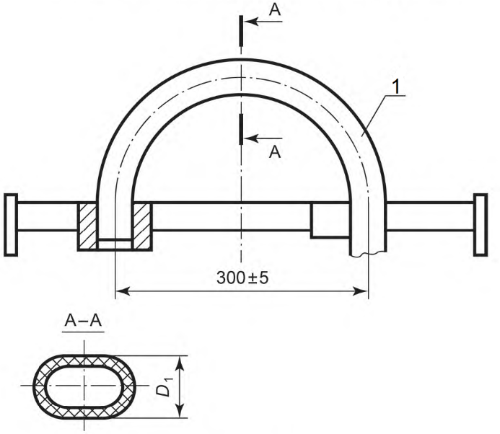
1 – образец резинового рукава
Рисунок 1 – Схема приспособления для изгиба образца резинового рукава

      - Резиновый рукав считают выдержавшим испытание, если до достижения расстояния (300±5) мм между его концами не будет обнаружен излом, а наружный диаметр (Х_{D}) не должен изменяться более, чем на 30%.
    - Стойкость к ультрафиолетовому облучению по 5.2.13 резиновых рукавов определяют по 7.3.15.1–7.3.15.6.
      - Испытание проводят на образце резинового рукава длиной (625±5) мм. Рекомендуемая схема испытания показана на рисунке 2.
      - Один конец образца закрепляют в неподвижном зажиме кривошипно-шатунного механизма, другой – в подвижном зажиме (зажимы и кривошипно-шатунный механизм на рисунке 2 не показаны).
      - Ультрафиолетовую лампу (Л) устанавливают на расстоянии (30±1) мм от поверхности образца в месте наибольшего изгиба образца.
      - Образцу сообщают колебательное движение с амплитудой (45±2) ° и частотой (50±2) колебаний в минуту. Включают ультрафиолетовую лампу.
      - Испытание проводят в течение 120 ч. Ультрафиолетовую лампу при проведении испытаний по 7.3.15 меняют не реже, чем через 1000 ч.

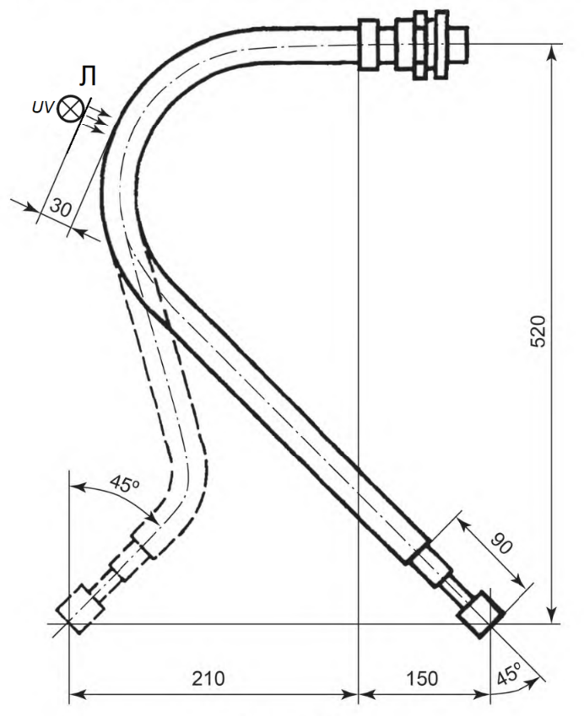
Л – ультрафиолетовая лампа
Рисунок 2 – Испытание образца на стойкость к ультрафиолетовому облучению

      - Резиновый рукав считают выдержавшим испытание, если на его поверхности не будут обнаружены трещины.
    - Электрическую прочность и электрическое сопротивление резиновых рукавов для электропневматических тормозов по 5.2.14 определяют по 7.3.16.1–7.3.16.6.
      - Испытание проводят на образце резинового рукава длиной (625±5) мм.
      - Перед испытанием соприкасающиеся поверхности образца, металлических оправок, концевых хомутов очищают от талька, краски, ржавчины, других загрязнений, протирают тканью, смоченной в бензине, и просушивают в течение от 15 до 20 мин.
Допускается вместо металлических оправок и концевых хомутов использовать концевую арматуру, показанную в А.3.2 (соединительные головки, наконечники, хомутики).
      - В образец с обоих концов вставляют металлические оправки. Снаружи на расстоянии (15±1) мм от концов образца надевают концевые хомуты, соединенные проводником с металлическими оправками.
      - Подключают омметр (к концевым хомутам) и измеряют общее электрическое сопротивление на участке длинной (595±5) мм.
      - Отключают омметр и подключают к концевым хомутам источник переменного тока. Резиновый рукав выдерживают в течении (1,0±0,1) мин при испытательном напряжении (1000±100) В.
      - Резиновый рукав считают выдержавшим испытание если общее электрическое сопротивление между точками подключения по 7.3.16.4 составляет не менее 10 МОм и если на его поверхности не будет обнаружено повреждение после испытания по 7.3.16.5.
    - Испытание резинового рукава на растяжение в радиальном направлении по 5.2.15 выполняю путем одевания на металлическую коническую оправку с максимальным диаметром, равным диаметру соответствующего наконечника по А.3.2.
Резиновый рукав считают выдержавшим испытание, если на его концах не будут обнаружены трещины, расслоения и разрывы при растяжении концов резинового рукава до значений, указанных в таблице 5.

Таблица 5 – Растяжение концов резинового рукава в радиальном направлении
Типоразмер резинового рукава | Растяжение от номинальных значений, %, не более
РР1 | 24
РР2 | 32
РР3 | 26

    - Определение относительного удлинения при продольном растяжении и прочности при продольным разрыве по 5.2.16 (таблица 3, показатели 1 и 2) для резиновых рукавов типоразмера РР3 выполняют по 7.3.18.1–7.3.18.9.
      - Испытание проводят на образце резинового рукава длиной (450±5) мм.
      - Перед испытанием на наружной поверхности образца в средней части краской отмечают рабочий участок длиной (l) от 150 до 200 мм параллельно продольной оси образца.
      - В образец вставляют с обоих концов хвостовики наконечников диаметром (d_{н}) равным (38,0±0,5) мм (пример наконечника показан на рисунке К.1) и надевают два хомутика с внутренним диаметром 49⁺³ мм, которые располагают над соответствующими цилиндрическими участками хвостовика. Хомутики закрепляют так, чтобы зазор между их ушками был от 3 до 16 мм.
При сползании образца с наконечника диаметром (38,0±0,5) мм для испытаний применяют наконечник диаметром (34,0±0,5) мм, который закрепляют хомутиками с внутренним диаметром 45⁺³ мм.
      - Образец закрепляют в зажимах разрывной машины. Рекомендуемая схема закрепления образца показана в приложении К (рисунок К.2).
      - Включают разрывную машину со скоростью перемещения подвижного зажима (48±2) мм/мин и проводят растяжение до усилия (1000±100) Н [(100±10) кгс].
      - Выключают механизм растяжения и повторно в средней части образца измеряют линейкой длину (l_{р}) отмеченного на поверхности рабочего участка.
      - Относительное удлинение образца (Е_{р}) вычисляют по формуле (3)
${\text{Е}}_{р}\text{= }\frac{\text{l} \text{–} {\text{l}}_{\text{р}}}{\text{l}}\text{·100\%.}$ (3)
      - Вновь включают механизм растяжения разрывной машины и доводят образец до разрыва. Фиксируют максимальную нагрузку в процессе растяжения, включая момент полного разрыва образца. За прочность при продольном разрыве принимают максимальную нагрузку.
      - Резиновый рукав считают выдержавшим испытание, если значение относительного удлинения образца, вычисленное по формуле (3), не превышает значения установленного в 5.2.16 (таблица 3, показатель 1) и прочность при продольном разрыве не менее значения установленного в 5.2.16 (таблица 3, показатель 2).
    - Определение провисания резиновых рукавов по 5.2.16 (таблица 3, показатель 3) для резиновых рукавов типоразмера РР3 выполнят по 7.3.19.1–7.3.19.6.
      - Испытание проводят на образце резинового рукава длиной (625±5) мм.
      - Перед испытанием проводят сборку образца с концевой арматурой (см. рисунок А.1).
      - Рекомендуемая схема для проведения испытания показана на рисунке 3. Наконечник навинчивают на глубину не менее 20 мм на патрубок концевого крана, который закреплен на вертикально перемещающейся каретке (на рисунке 3 не показана), под углом (60±3) ° к вертикальной оси (Y).

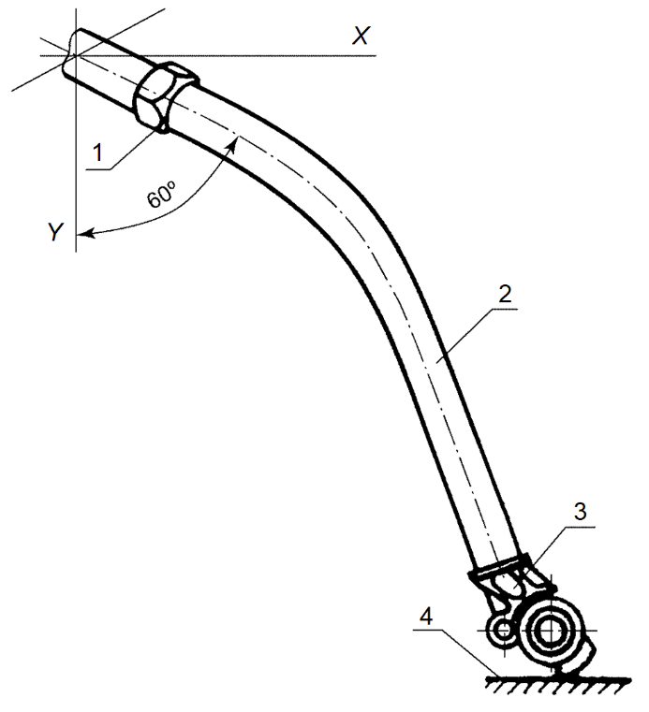
Y – вертикальная ось; X – горизонтальная ось;
1 – наконечник; 2 – образец; 3 – соединительная головка; 4 – поверхность плиты
Рисунок 3 – Определение провисания образца под собственной массой

      - Образец выдерживают в подвешенном состоянии в течение (5±2) мин.
      - Каретку с образцом опускают вниз до соприкосновения соединительной головки с поверхностью плиты.
      - Резиновый рукав считают выдержавшим испытание, если расстояние между горизонтальной осью (X) концевого крана и поверхностью плиты не превышает 615 мм.
    - Состояние поверхности наружного резинового слоя резинового рукава по 5.2.17 контролируют визуально.
    - Состояние поверхности внутреннего резинового слоя резинового рукава по 5.2.18 контролируют визуально на образцах длинной 400 мм разрезанных вдоль оси образца.
    - Углубления и возвышения на поверхности наружного и внутреннего резиновых слоев резинового рукава по 5.2.19 определяют сравнением с контрольными образцами.
- Упаковка
  - Резиновые рукава одного типоразмера и длины в количестве не более 30 шт. упаковывают в пачки и перевязывают в зависимости от длины в двух-трех местах любым перевязочным материалом, обеспечивающим сохранность резиновых рукавов при транспортировании и хранении.
  - К каждой пачке резиновых рукавов прикрепляют упаковочный ярлык с указанием:
- условного номера изготовителя по справочнику [1], а также его наименование и (или) товарный знак;
- типоразмера резиновых рукавов;
- обозначения настоящего стандарта;
- количества резиновых рукавов (штук или общей длины);
- номера партии;
- месяц и две последние цифры года изготовления;
- даты упаковки, номер упаковщика (по системе предприятия-изготовителя);
- штампа отдела технического контроля изготовителя.
  - Перед упаковыванием соединительных рукавов концевая арматура должна быть покрыта смазкой по 5.4.3. Попадание смазки на уплотнительные кольца (КУ) браковочным признаком не является.
  - Соединительные рукава типоразмеров Р17Б, Р11, Р12, Р13, Р14, Р16, 747 упаковывают в пачки не более 5 шт.; типоразмеров Р15, Р21, Р23, Р31, Р32, Р34, Р36А, Р36Б, Р36В, Р36Г – не более 10 шт. Пачки перевязывают в зависимости от длины соединительных рукавов в двух-трех местах любым перевязочным материалом, обеспечивающим сохранность резиновых рукавов при транспортировании и хранении.
Соединительные рукава типоразмера 369А упаковывают в тару.
  - Документация по 5.6 должна быть упакована герметично по ГОСТ 23170–78 (пункт 2.11).
- Транспортирование и хранение
  - Соединительные и резиновые рукава транспортируют в крытых транспортных средствах транспортом всех видов в соответствии с правилами перевозки грузов, действующими на транспорте данного вида, и должны быть защищены от механических повреждений и загрязнений.
  - Условия транспортирования и хранения соединительных и резиновых рукавов и допускаемые сроки сохраняемости в упаковке до ввода в эксплуатацию должны соответствовать требованиям таблицы 6.

Таблица 6 – Условия транспортирования, хранения и допустимые сроки сохраняемости
Обозначение условий транспортирования в части воздействий |  | Обозначение условий хранения по ГОСТ 15150 | Допустимый срок сохраняемости в упаковке и консервации изготовителя, лет
механических факторов по ГОСТ 23170–78* (пункт 2.4) | климатических факторов по ГОСТ 15150 | Обозначение условий хранения по ГОСТ 15150
Ж | 5 (ОЖ4) | 2 (С) | 1
* В Российской Федерации действует ГОСТ Р 51908―2002 «Общие требования к машинам, приборам и другим техническим изделиям в части условий хранения и транспортирования».

  - Соединительные и резиновые рукава должны храниться на стеллажах в сухих помещениях при температуре не выше 40 °С на расстоянии не менее 1 м от теплоизлучающих приборов.
  - При хранении соединительные и резиновые рукава должны быть защищены от воздействия прямых солнечных и тепловых лучей, ВВФ специальных сред и их паров, других веществ, разрушающих резину, нитяной каркас и лакокрасочные покрытия концевой арматуры соединительных рукавов.
  - Соединительные рукава при хранении свыше 12 месяцев подлежат осмотру. При обнаружении коррозии, ее необходимо удалить, а поверхности повторно обработать смазками по 5.4.3.
  - В случае хранения резиновых рукавов при отрицательной температуре перед сборкой с концевой арматурой резиновые рукава следует выдерживать не менее 6 ч при температуре от 15 °С до 25 °С.
- Указания по эксплуатации
  - Эксплуатацию соединительных рукавов осуществляют в соответствии с эксплуатационными по ГОСТ 2.601 и ремонтными по ГОСТ 2.602⁾ документами на соединительные рукава.
  - Установку и замену соединительных рукавов на подвижном составе следует проводить при отключенных источниках сжатого воздуха и электропитания (при наличии).
  - Допускается на время регулировки предохранительных клапанов локомотивов повышение рабочего давления до значения 1,2Р.
  - В процессе эксплуатации соединительных рукавов уплотнительные кольца (КУ) подлежат замене не реже одного раза в три года.
  - По истечении назначенного срока службы соединительного рукава по 5.5.1 эксплуатация соединительного рукава должна быть прекращена независимо от его технического состояния.
  - Достижение предельного состояния соединительным рукавом контролируют при проведении технического обслуживания и ремонта подвижного состава. В случае выявления любого из критериев по 5.5.3 соединительный рукав подлежит замене.
  - Указания по безопасной утилизации соединительных рукавов приводят в их эксплуатационных документах.
- Гарантии изготовителя
  - Изготовитель гарантирует соответствие соединительных и резиновых рукавов требованиям настоящего стандарта при соблюдении правил эксплуатации, хранения и транспортирования.
  - Гарантийный срок соединительных рукавов должен быть не менее срока от установки соединительного рукава на подвижной состав до планового вида ремонта подвижного состава и должен быть указан в договоре (контракте) на поставку соединительных рукавов.
  - Гарантийный срок резиновых рукавов должен быть не менее гарантийного срока соответствующих (согласно таблице А.1) соединительных рукавов и должен быть установлен в договоре (контракте) на поставку резиновых рукавов.

Приложение А

(обязательное)

Основные размеры
- Основные размеры соединительных рукавов
А.1.1 Основные размеры соединительных рукавов должны соответствовать указанным в таблице А.1.

Таблица А.1– Основные размеры соединительных рукавов
Типоразмер соединительного рукава | Размер L, мм | Типоразмер резинового рукава (таблица А.2) | Присоединительная резьба по ГОСТ 6357, d₁
Р17Б | 710 | РР3 | G1 ½ — B
Р11 | 720 | РР2 | G1 ¼ — B
Р12 | 860 | РР2 | G1 ¼ — B
Р13 | 410 | РР2 | G1 ¼ — B
Р14 | 560 | РР2 | G1 ¼ — B
Р16 | 760 | РР2 | —
747 | 950 | РР3 | G1 ½ — B
Р15 | 675 | РР2 | G1 ¼ — B
Р21 | 680 | РР1 | G1 ½ — B
Р23 | 980 | РР1 | G1 ¾ — B
Р31 | 825 | РР2 | G1 ¼ — B
Р32 | 880 | РР1 | G1 ¾ — B
Р34 | 885 | РР1 | G1 ½ — B
Р36А | 510 | РР1 | G1 ¾ — B
Р36Б | 1075 | РР1 | G1 ¾ — B
Р36В | 510 | РР1 | G1 ¾ — B
Р36Г | 700 | РР1 | G1 ¾ — B
369А* | 710 | РР3 | G1 ½ — B
* Номинальное напряжение электропроводки должно быть 50 В постоянного тока.

    - Допускается применение иных размеров (L) соединительных рукавов, отличающихся длиной резинового рукава или наличием защитного чехла.
А.2.2 По требованию заказчика для всех типоразмеров соединительных рукавов (кроме типоразмера 369А) допускается применение иных параметров и размеров соединительных рукавов, за исключением концевой арматуры, указанной на рисунках А.1 и А.2. При изменении параметров, размеров соединительных рукавов им присваивается другое обозначение.
- Основные размеры резиновых рукавов
А.2.1 Основные размеры резиновых рукавов должны соответствовать указанным в таблице А.2.

Таблица А.2– Основные размеры резиновых рукавов
В миллиметрах
Типоразмер резинового рукава | Внутренний диаметр резинового рукава, d₂ | Минимальная толщина* резинового слоя |  | Наружный диаметр резинового рукава, d₃
Типоразмер резинового рукава | Внутренний диаметр резинового рукава, d₂ | внутреннего | наружного | Наружный диаметр резинового рукава, d₃
РР1 | 25,0±0,5 | 2,5 | 1,3 | $${\text{43}}_{ \text{-1,0}}^{\text{+1,5}}$$
РР2 | 28,0±0,5 | 2,5 | 1,3 | $${\text{47}}_{ \text{-1,0}}^{\text{+2,0}}$$
РР3 | 35,0±0,5 | 3,0 | 1,5 | $${\text{54}}_{ \text{-1,0}}^{\text{+2,0}}$$
* Справочный размер

А.2.2 Разнотолщинность стенки резинового рукава не должна превышать 1,5 мм.
А.2.3 Длину резинового рукава указывают в контракте на поставку.
А.2.4 Предельное отклонение по длине резинового рукава не должно превышать:
- $\begin{matrix}\text{+5} \\ \text{-2}\end{matrix}$ мм – для резиновых рукавов не более 1000 мм;
- ± 10 мм – для резиновых рукавов свыше 1000 мм.
- Назначение соединительных рукавов
А.3.1 Назначение соединительных рукавов приведено в таблице А.3.

Таблица А.3 – Назначение соединительных рукавов
Типоразмер соединительного рукава | Номер рисунка | Назначение
Р17Б | А.1 | Разъемное гибкое соединение воздуховодов смежных единиц подвижного состава с возможностью автоматического саморасцепления от воздействия растягивающего усилия до 800 Н
Р11 | А.1 | Разъемное гибкое соединение воздуховодов смежных единиц (секций) подвижного состава без возможности автоматического саморасцепления под воздействием растягивающих сил
Р12 | А.1
Р13 | А.1
Р14 | А.1
Р16 | А.2
747 | А.4
Р15 | А.3 | Разъемное гибкое соединение пневматических приборов с тормозной системой подвижного состава или промежуточное соединение воздуховодов единицы подвижного состава или смежных единиц (секций) подвижного состава
Р21 | А.5
Р23 | А.5
Р31 | А.6
Р32 | А.7
Р34 | А.7
Р36А | А.8
Р36Б | А.9
Р36В | А.9
Р36Г | А.10
369А | А.11 | Разъемное гибкое соединение воздуховодов смежных единиц подвижного состава и разъемное соединение электрических цепей

А.3.2 Основные размеры соединительных рукавов приведены на рисунках А.1–А.11. Рисунки не определяют конструкцию соединительных рукавов в целом.
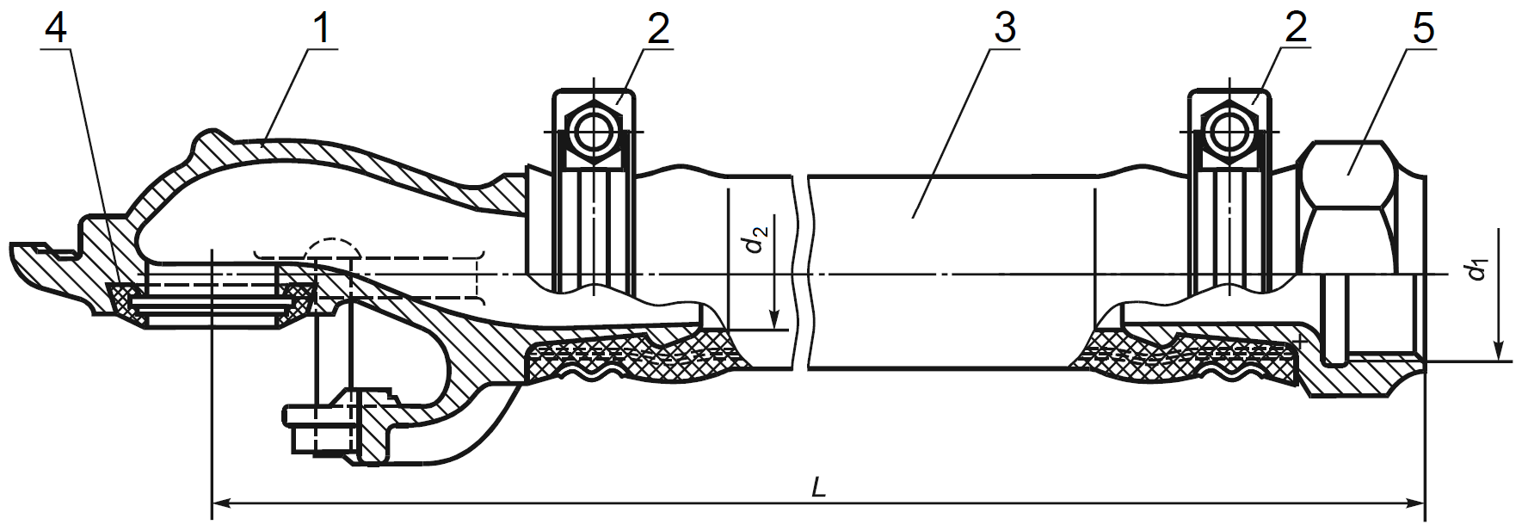
1 – соединительная головка (см. рисунок А.12); 2 – хомутик; 3 – резиновый рукав; 4 – уплотнительное кольцо (КУ) по ГОСТ 38; 5 – наконечник
Рисунок А.1 – Соединительный рукав типоразмеров Р17Б, Р11, Р12, Р13, Р14

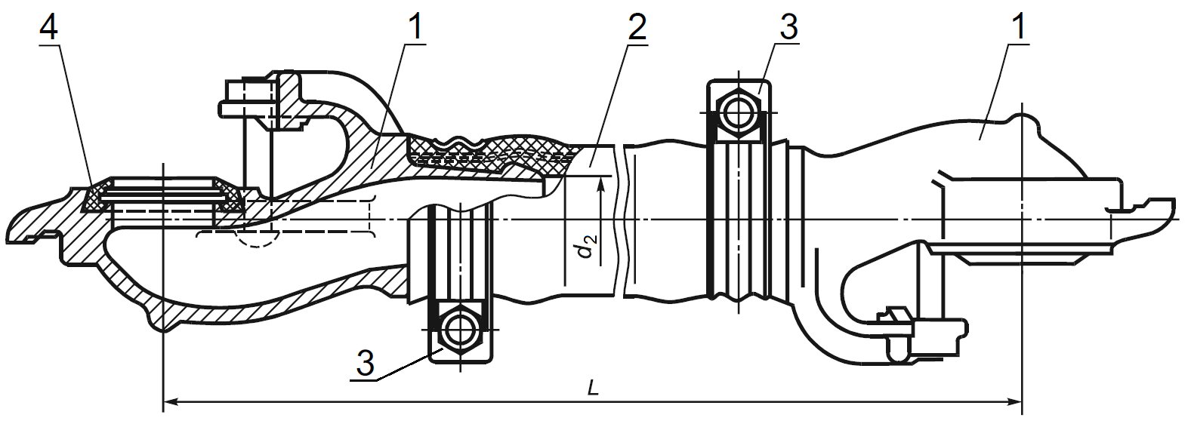
1 – соединительная головка (см. рисунок А.12); 2 – резиновый рукав; 3 – хомутик; 4 – уплотнительное кольцо (КУ) по ГОСТ 38
Рисунок А.2 – Соединительный рукав типоразмера Р16

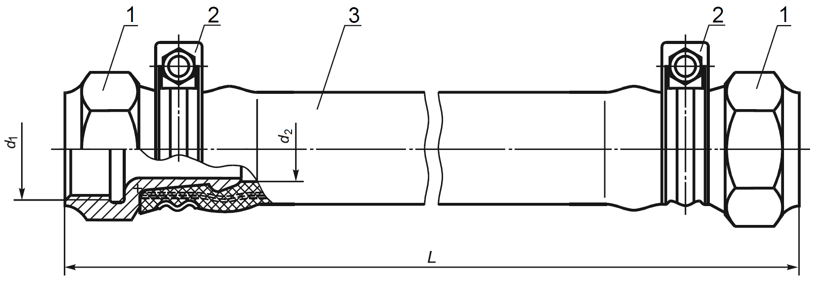
1 – наконечник, 2 – хомутик; 3 – резиновый рукав
Рисунок А.3 – Соединительный рукав типоразмера Р15

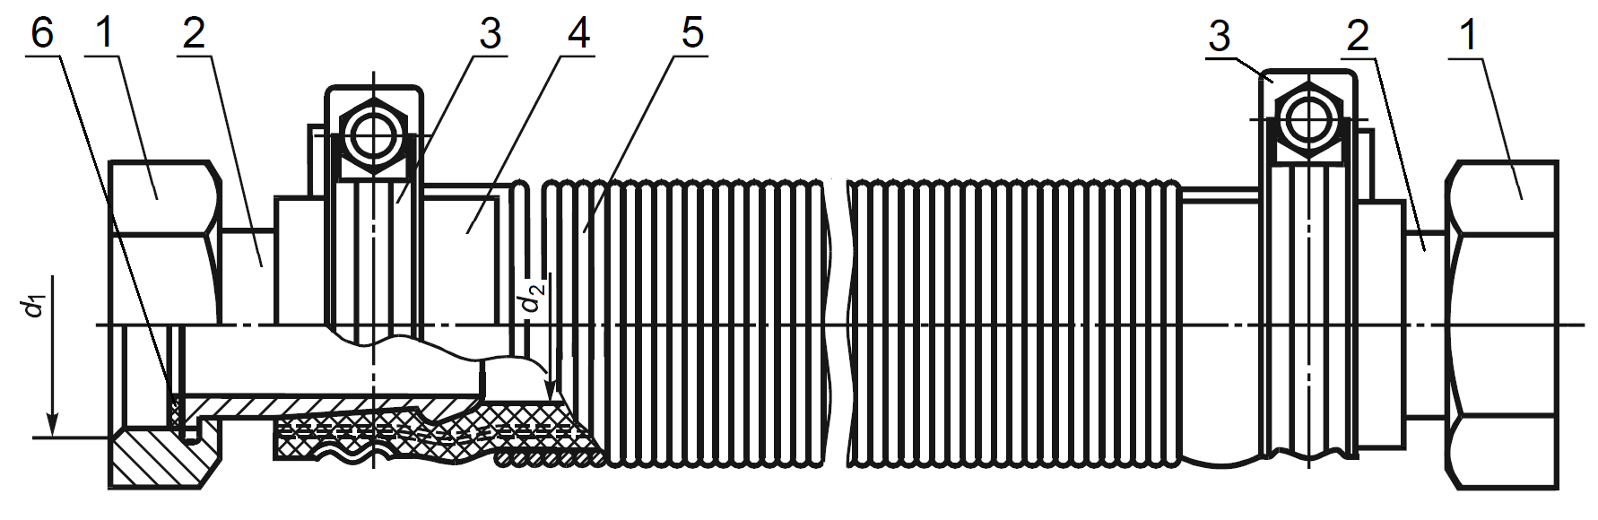

1 – накидная гайка; 2 – наконечник, 3 – хомутик; 4 – резиновый рукав; 5 – защитный чехол; 6 – прокладка
Рисунок А.4 – Соединительный рукав типоразмера 747

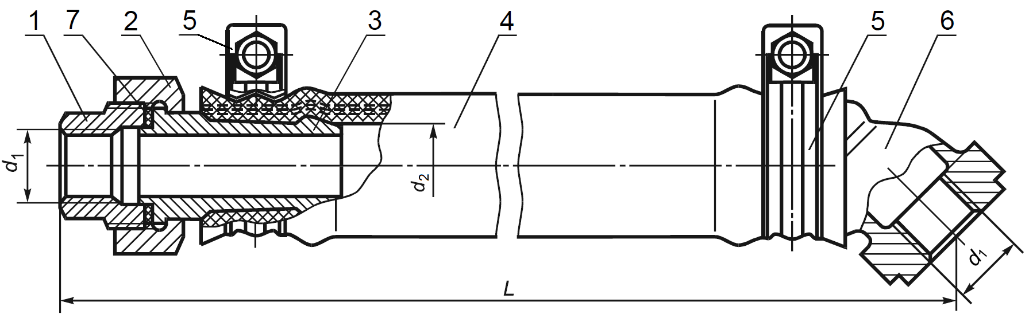
1 – соединительная гайка; 2 – накидная гайка; 3 – наконечник; 4 – резиновый рукав;
5 – хомутик; 6 – наконечник; 7 – прокладка
Рисунок А.5 – Соединительный рукав типоразмеров Р21, Р23

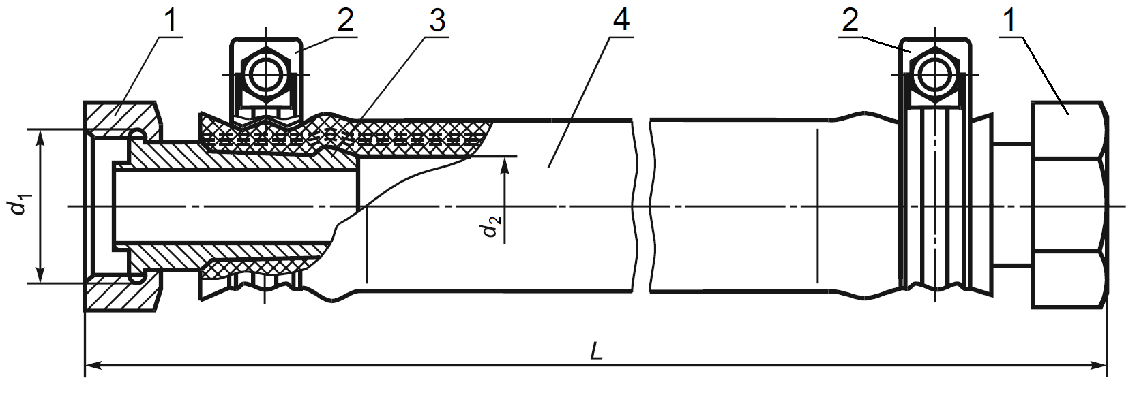
1 – накидная гайка; 2 – хомутик; 3 – наконечник; 4 – резиновый рукав
Рисунок А.6 – Соединительный рукав типоразмера Р31

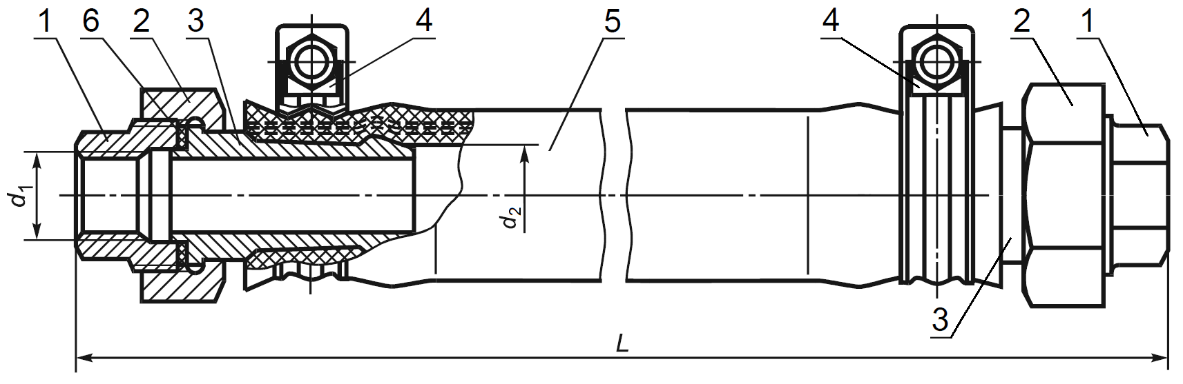
1 – соединительная гайка; 2 – накидная гайка; 3 – наконечник; 4 – хомутик; 5 – резиновый рукав; 6 – прокладка
Рисунок А.7 – Соединительный рукав типоразмеров Р33, Р34

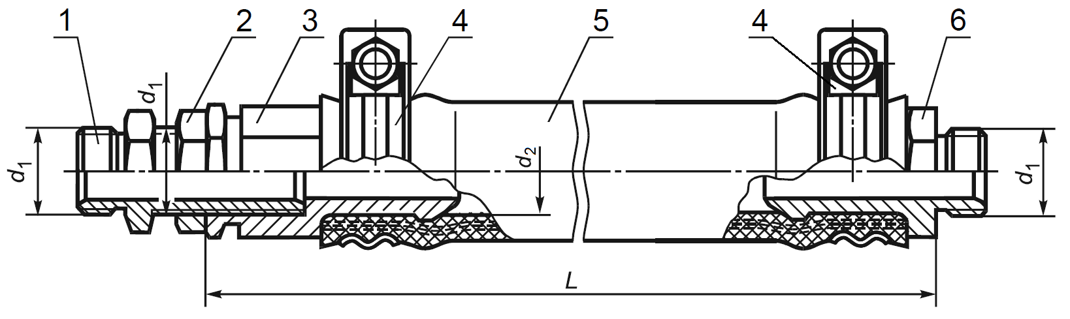
1 – ниппель; 2 – контргайка; 3 – наконечник; 4 – хомутик; 5 – резиновый рукав;
6 – наконечник
Рисунок А.8 – Соединительный рукав типоразмера Р36А

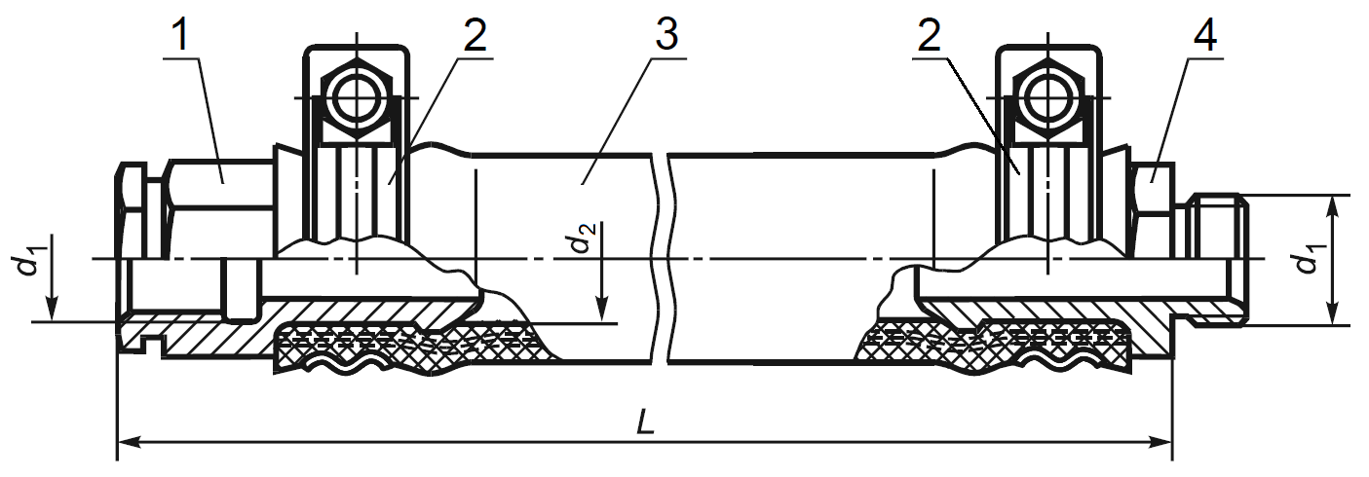
1 – наконечник; 2 – хомутик; 3 – резиновый рукав; 4 – наконечник
Рисунок А.9 – Соединительный рукав типоразмеров Р36Б, Р36В

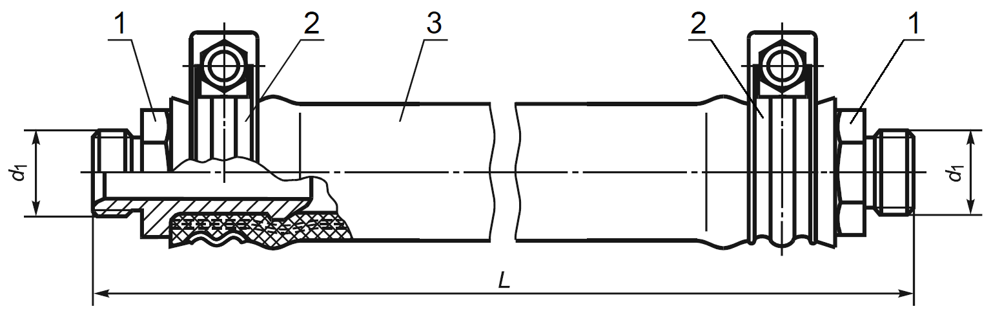
1 – наконечник; 2 – хомутик; 3 – резиновый рукав
Рисунок А.10 – Соединительный рукав типоразмера Р36Г

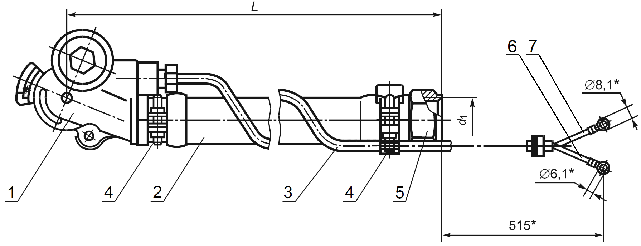

* Размеры для справок.
1 – соединительная головка; 2 – резиновый рукав; 3 – двухпроводный кабель; 4 – хомутик;
5 – наконечник; 6, 7 – провода кабеля
Рисунок А.11 – Соединительный рукав типоразмера Р369А

А.3.3 Для обеспечения сцепления соединительных рукавов типоразмеров Р17Б, Р11, Р12, Р13, Р14 и Р16 и их взаимозаменяемости основные параметры и размеры соединительной головки соединительных рукавов должны соответствовать рисунку А.12.

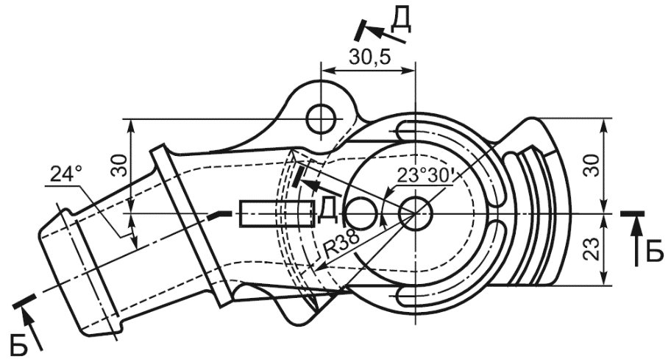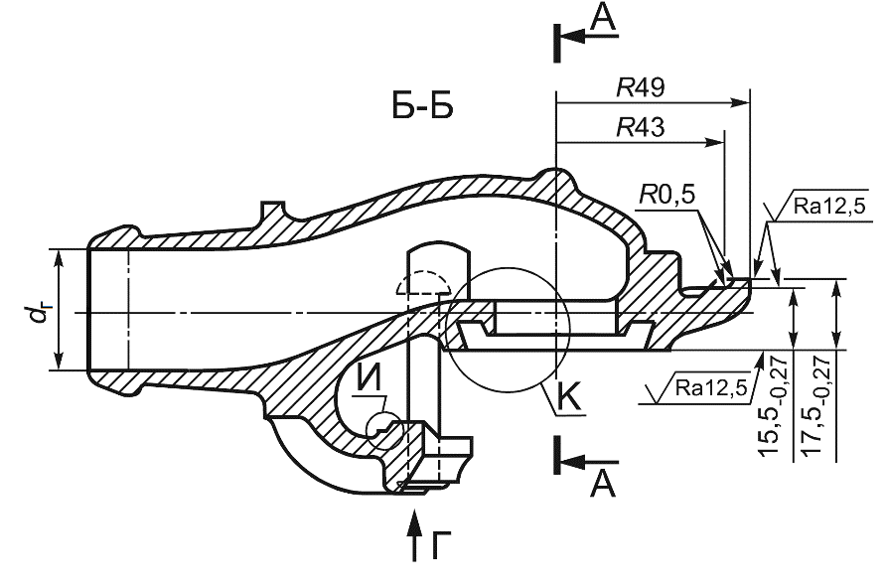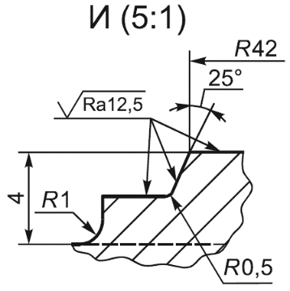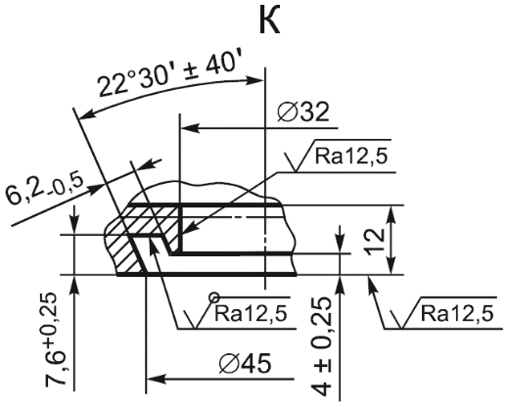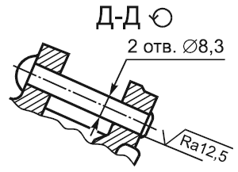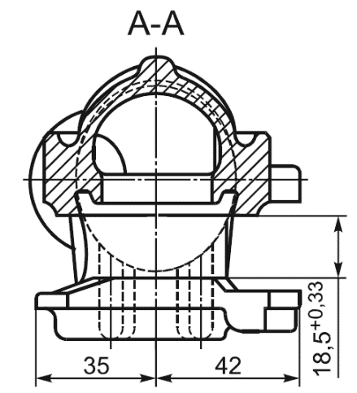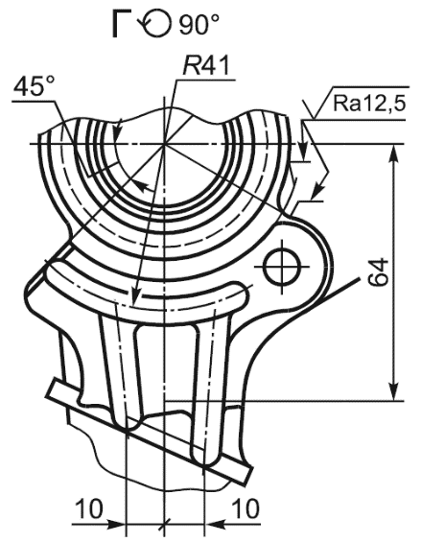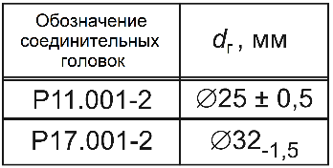
Рисунок А.12 – Соединительная головка соединительных рукавов типоразмеров Р17Б, Р11, Р12, Р13, Р14 и Р16

Приложение Б

(рекомендуемое)

Структура комбинированных нитей

Б.1 Комбинированные и полиэфирные нити, рекомендуемые к применению для изготовления резиновых рукавов приведены в таблице Б.1.

Таблица Б.1 – Комбинированные и полиэфирные нити, рекомендуемые к применению для изготовления резиновых рукавов
Наименование нити | Номинальная результирующая плотность, текс | Структура нити | Разрывная нагрузка, не менее | Массовая доля в комбинированной нити, %
 |  |  |  | хлопколавсановой пряжи | хлопчатобумажной пряжи | полиэфирной комплексной нити
Комбинированная крученая | 435 | НПэф 28 текс×4 + ПР 42 текс  ПМ (ВХ 67% + ВЛ 33%)×8 | 9,3 (9,5) даН (кгс) | 76±2 | ― | 24±2
Комбинированная крученая | 447 | НПэф 111 текс +  ПР х/б 84 текс×4 | 9,3 (9,5) даН (кгс) | ― | 75±2 | 25±2
Полиэфирная малоусадочная с повышенной адгезией (лавсан-МА), высший сорт | 338 | 111 текс×3 | 687 мН/текс | ― | ― | ―

Приложение В

(рекомендуемое)

Органолептические и физико-химические показатели смазки

- Органолептические и физико-химические показатели смазки приведены в таблице В.1.

Таблица В.1 – Органолептические и физико-химическим показатели смазки
Наименование показателя | Значение показателя | Метод контроля
Температурный диапазон применения смазки, °С | От минус 60 до плюс 120 | –
Внешний вид | Однородная мягкая мазь от светло-серого до светло-зеленого цвета | ГОСТ 9433–2021 (подраздел 7.3)
Температура каплепадения, °С, не менее | 200 | ГОСТ 6793
Пенетрация при 25 °С, мм · 10⁻¹ | 260–330 | ГОСТ 5346
Коллоидная стабильность при Р = 200 г, % выделенного масла, не более | 15 | ГОСТ 7142
Предел прочности при 50 °С, в пределах, Па | 100–350 | метод «Б» по ГОСТ 7143
Содержание воды, % масс. | Отсутствие | ГОСТ 2477
Вязкость эффективная при минус 55 °С и среднем градиенте скорости деформации 10 с⁻¹, Па · с, не более | 1600 | ГОСТ 7163
Коррозионное действие на металлы | Выдерживает | ГОСТ 9.080
Содержание механических примесей диаметром более 0,125 мм | Отсутствие | ГОСТ 9270
Содержание свободной щелочи в пересчете на NaОН, %, не более | 0,5 | ГОСТ 6707
Изменение массы резины в течение 24 часов при 70 °С, в пределах, % | ± 3 | ГОСТ 9.030

ПРИЛОЖЕНИЕ Г

(рекомендуемое)

Проверка сопротивления изоляции проводов кабеля в соединительных рукавах типоразмера 369А
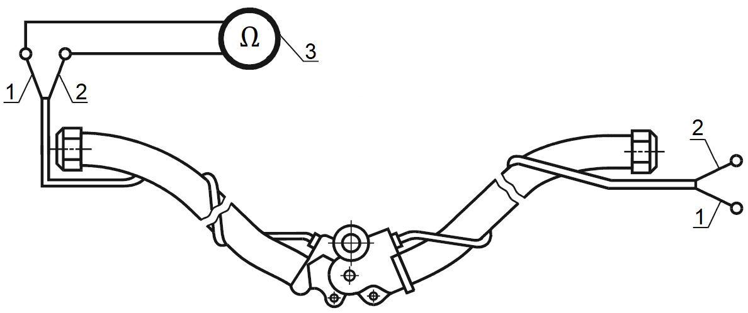

1, 2 – провода кабеля; 3 – омметр
Рисунок Г.1 – Схема проверки сопротивления изоляции между проводами кабеля двух сцепленных между собой соединительных рукавов типоразмера 369А

ПРИЛОЖЕНИЕ Д

(рекомендуемое)

Проверка электрического контакта одноименных проводов кабеля в соединительных рукавах типоразмера 369А
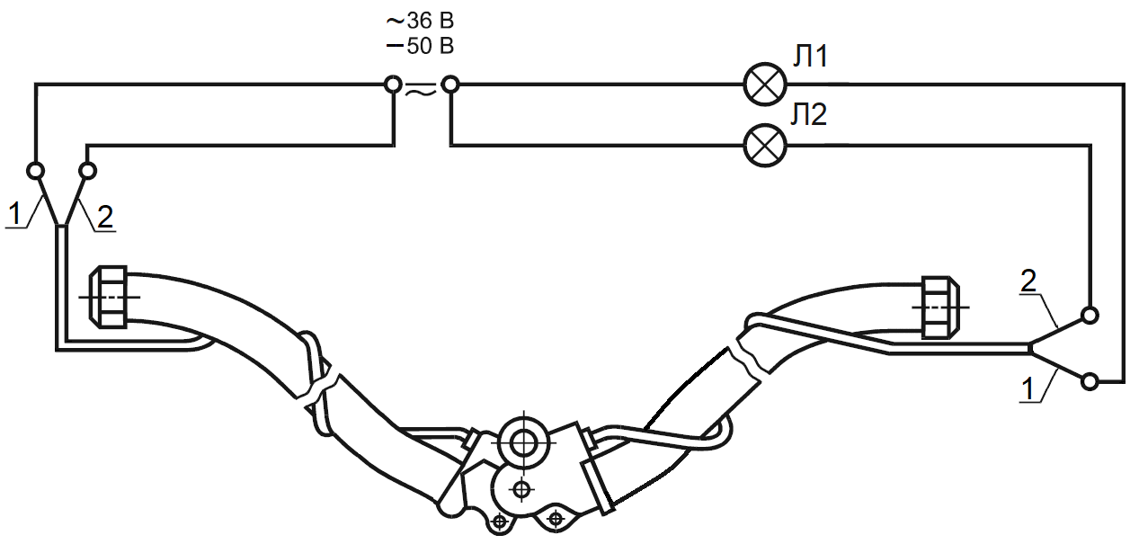
1, 2 – провода кабеля; Л1, Л2 – лампы
Рисунок Д.1 – Схема проверки электрического контакта одноименных проводов кабеля в соединительных рукавах типоразмера 369А

ПРИЛОЖЕНИЕ Е

(рекомендуемое)

Проверка сопротивления изоляции между кабелем и корпусом наконечника в соединительном рукаве типоразмера 369А
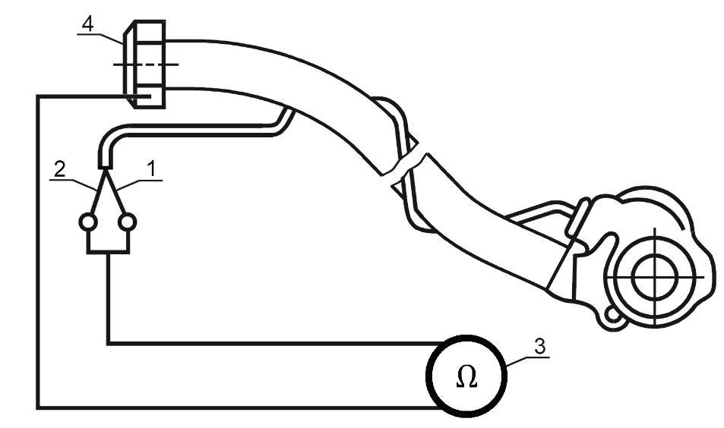
1, 2 – провода кабеля; 3 – омметр; 4 – наконечник
Рисунок Е.1 – Схема проверки сопротивления изоляции между кабелем и корпусом наконечника в соединительном рукаве типоразмера 369А

ПРИЛОЖЕНИЕ Ж

(рекомендуемое)

Проверка замыкания разноименных проводов кабеля в соединительной головке соединительного рукава типоразмера 369А
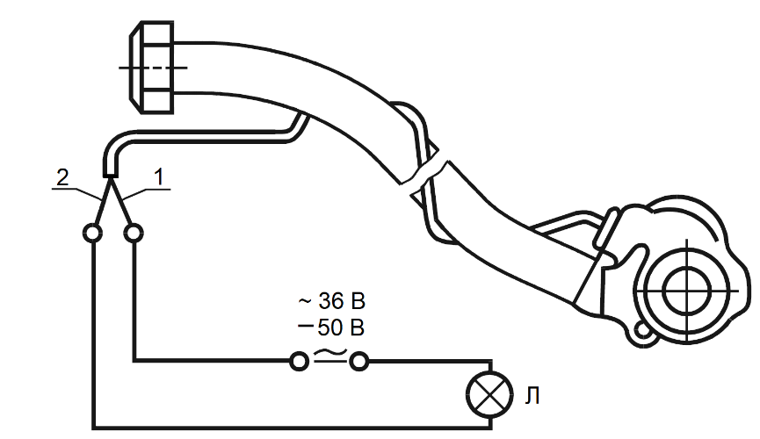
1, 2 – провода кабеля; Л – лампа
Рисунок Ж.1 – Схема проверки замыкания разноименных проводов кабеля в соединительной головке соединительного рукава типоразмера 369А

ПРИЛОЖЕНИЕ И

(рекомендуемое)

Определение морозостойкости резинового рукава

И.1 Определение морозостойкости резинового рукава на основе измерения угла его изгиба проводят по схеме, приведенной на рисунке И.1.
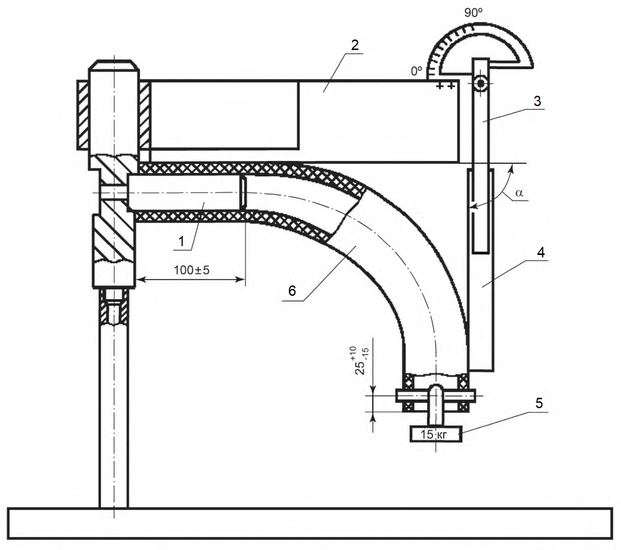
1 – съемный стержень; 2 – приспособление для фиксирования и измерения угла;
3 – угломер типа 4 по ГОСТ 5378; 4 – планка для удлинения измерительной поверхности угломера; 5 – груз; 6 – испытуемый образец резинового рукава; α – измеряемый угол
Рисунок И.1 – Определение морозостойкости резинового рукава

И.2 Допускается для измерения угла изгиба α использование других средств измерений с пределом допускаемой погрешности ±10 °.

ПРИЛОЖЕНИЕ К

(рекомендуемое)

Закрепление образца в зажимах разрывной машины
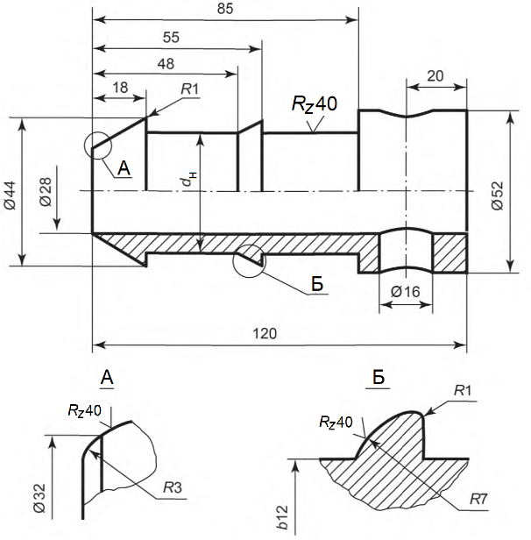
Рисунок К.1 – Пример стального наконечника
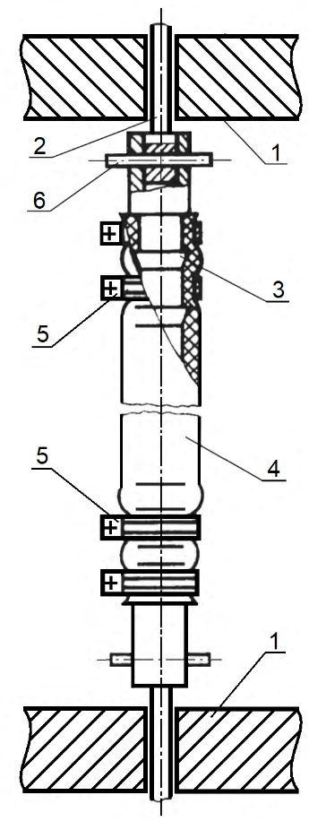
1 – зажимы разрывной машины; 2 – Т-образный держатель; 3 – стальной наконечник (см. рисунок К.1); 4 – образец; 5 – хомутик; 6 – стальной стержень или болт
Рисунок К.2 – Закрепление образца в зажимах разрывной машины

Библиография
[1] | Справочник «Условные коды предприятий, осуществляющих изготовление, техническое обслуживание, ремонт подвижного состава и его составных частей»  С ЖА 1015 20 (введен в действие на 65-м заседании Комиссии специалистов по информатизации железнодорожного транспорта от 17–19 сентября 2019 г.)

УДК 621.643.3-592:629.4:006.354 МКС 45.060
Ключевые слова: соединительный рукав, резиновый рукав, железнодорожный подвижной состав, общие технические условия

Генеральный директор  ООО «ВНИЦТТ» | А.М. Орлова
Руководитель отдела тормозных систем  ООО «ВНИЦТТ» | А.Л. Ковязин
Руководитель отдела стандартизации  ООО «ВНИЦТТ» | Д.Е. Абрамов

⁾ В Российской Федерации также применяют ГОСТ Р 70488―2022 «Система разработки и постановки продукции на производство. Железнодорожный подвижной состав. Порядок разработки ремонтных документов и подготовки ремонта».
⁾ В Российской Федерации также применяют ГОСТ Р 50779.12—2021 «Статистические методы. Статистический контроль качества. Методы случайного отбора выборок штучной продукции».
⁾ Для соединительных рукавов, предназначенных для обращения на рынке государств – членов Евразийского экономического союза.
⁾ В Российской Федерации также применяют ГОСТ Р 50779.12—2021 «Статистические методы. Статистический контроль качества. Методы случайного отбора выборок штучной продукции».
⁾ На территории Российской Федерации – в соответствии с Федеральным законом от 26 июня 2008 г. № 102-ФЗ «Об обеспечении единства измерений» и ГОСТ Р 8.568—2017 «Государственная система обеспечения единства измерений. Аттестация испытательного оборудования. Основные положения».
⁾ В Российской Федерации также применяют ГОСТ Р 70488―2022 «Система разработки и постановки продукции на производство. Железнодорожный подвижной состав. Порядок разработки ремонтных документов и подготовки ремонта».

